北京北大青鸟商用信息系统有限公司

2008年12月

**目 录**

1 项目背景 1

1.1 术语定义 1

2 平台业务功能模块 2

2.1 GDS卡管理服务 3

2.1.1 卡的生成 4

2.1.2 卡的发放 5

2.1.3 卡权限管理 5

2.1.4 卡状态管理 7

2.1.5 会员卡管理办法 10

2.2 分支机构及代办机构管理 10

2.2.1 分支机构管理员申请业务流程 10

2.2.2 编码中心管理操作流程 11

2.2.3 代办处申请业务流程（暂不要） 11

2.2.4 分支机构管理员操作流程 11

2.3 全球位置编码GLN申报和管理（暂不要） 11

2.3.1 GLN注册申请 12

2.3.2 境外GLN备案 14

1、 企业提交申请表 14

2.3.3 GLN信息修改 15

2.3.4 GLN注册到GR 17

2.3.5 GLN注销 17

2.3.6 GLN的管理办法 17

2.4 企业管理 17

2.4.1 企业和企业用户加入流程（沿用ancc.org.cn申请） 17

2.4.2 企业操作权限检查 21

2.4.3 企业异地申请GDS卡或者续展（不要） 22

2.4.4 企业信息管理 22

2.4.5 企业贸易伙伴管理 23

2.4.6 企业品牌管理 24

2.4.7 企业留言板（暂不要） 24

2.4.8 企业报告分析（暂不要） 24

2.4.9 企业搜索及显示 24

2.5 用户管理 25

2.5.1 用户组（角色）管理 25

2.5.2 组权限管理、组用户管理及用户权限管理 25

2.5.3 用户信息管理 27

2.5.4 会员个人资料 27

2.5.5 查看帐户日志 27

2.6 商品信息管理 28

2.6.1 添加商品 28

2.6.2 管理贸易伙伴相关的商品属性 30

2.6.3 复制商品 30

2.6.4 修改商品 30

2.6.5 修正商品 31

2.6.6 审核商品 31

3、 数据处于审核失败状态，将不能对外显示，或者系统给予质量差评价； 32

2.6.7 删除商品 32

2.6.8 批量XML上传管理 33

2.6.9 向GR注册商品信息 34

2.6.10 商品发布 34

2.6.11 取消商品发布 37

2.6.12 配置商品模板 37

2.6.13 配置厂商模板 38

2.6.14 商品自定义属性 38

2.6.15 添加订阅 39

2.6.16 订阅列表 40

2.6.17 商品列表（已订阅的并已经发布给自己的商品列表） 41

2.6.18 通知消息列表（参考2.0） 41

2.6.19 接收订阅消息（国际同步，暂时不做） 41

2.6.20 删除订阅（国际流程，暂时不做） 43

2.6.21 查看未匹配的订阅和发布（国内新加功能） 43

2.6.22 RFCIN消息的处理（国际流程，暂时不做） 43

2.6.23 用户CIC回执消息的接收（改同步列表，按标准） 46

2.6.24 用户CIC回执消息的发送（国际流程，暂时不做） 47

2.6.25 商品数据下载 48

2.7 数据质量管理 48

2.7.1 现有的数据质量的问题 48

2.7.2 数据质量要求 49

2.7.3 数据质量保证体系 49

2.7.4 平台系统校验 49

2.7.5 管理员审核（和2.0一致） 50

2.7.6 用户监督（暂缓） 50

2.8 收费系统（给一个静态页面，显示缴费的基本信息） 51

2.8.1 收费方案 51

2.8.2 缴费方式（暂缓） 52

2.8.3 网上支付系统集成（暂缓） 54

2.9 平台管理监控系统（暂缓） 54

2.9.1 系统留言板（2.0一致） 54

2.9.2 系统公告（2.0一致） 54

2.10 中国产品质量电子监管网接口（暂缓） 54

2.11 GS1 GEPIR系统接口（商品信息转入2.0） 55

3 客户端平台解决方案（暂缓） 55

3.1 客户端平台定位 55

3.2 客户端平台解决方案 55

3.3 系统业务功能模块 56

3.3.1 商品信息管理 56

3.3.2 价格管理（用户到用户） 67

3.3.3 订单管理（用户到用户） 70

3.3.4 消息管理 72

3.3.5 订阅管理 75

3.3.6 系统附加功能 81

3.3.7 系统配置 86

1、 在客户端启动时，检查用户是否设置了商品数据自动同步机制； 87

3.3.8 其他功能 89

3.3.9 系统功能组合方案 89

4 门户网站（以7月份的昌平会议为准） 90

4.1 产品检索 90

4.2 登录窗口 90

4.3 GDS介绍 90

4.4 商品UNSPSC分类展示 90

4.5 商品信息显示 90

4.6 商品防盗链，防下载 90

5 项目提交文档 90

# 项目背景

## 术语定义

|  |  |
| --- | --- |
| **术语** | **解释** |
| Catalogue Item | 也称为Item、Trade Item、贸易条目，商品或者产品，供应链上具有一定的属性的商品或服务，是GDSN同步的对象，用GTIN + GLN + Target Market唯一标识。 |
| RCI | Catalogue Item Registration，贸易条目注册消息 |
| CIS | Catalogue Item Subscription，贸易条目订阅消息 |
| CIN | Catalogue Item Notification，贸易条目通知消息 |
| CIC | Catalogue Item Confirmation，贸易条目表态消息 |
| RFCIN | Request For Catalogue Item Notification，请求贸易条目通知消息 |
| GTIN | Global Trade Item Number，用来标识一个Catalogue Item的主键。 |
| GLN | Global Location Number，用来标识一个厂商。 |
| TM | Target Market目标市场。 |
| GPC | GS1 Global Product Classification，全球商品分类。 |
| SDP | Source Data Pool，连接数据源和全球同步网络，从数据源得到Catalogue Item信息，在GR中注册，并通过消息和RDP交换数据。 |
| DS | Data Source, 向数据池上传Catalogue Item信息的用户，如生产商，供应商，或者分销商。 |
| RDP | Recipient Data Pool，连接数据接收方和全球同步网络，从数据源得到Catalogue Item信息并转发给数据接收者，支持Catalogue Item订阅，并通过消息和SDP交换数据。 |
| GR | Global Registry，全球注册中心 |
| Sync List | 同步列表，在SDP维持，保存CIN发送的路径和表态状态。 |
| Data Pool | 数据池,全球数据同步网络中的一个节点，可以为用户提供数据同步服务，并向注册中心注册商品信息。 |
| Data Source | 数据提供者，向数据池上传商品信息的用户，如生产商，供应商。 |
| Data Recipient | 数据接收者，从数据池中下载商品信息的用户，如零售商。 |
| ANCCNET | 或者ANCCNet，GDS系统，GDS等，表示中国数据池，也称站内，如果是国际同步，也称站外。 |
| PIM | Product Information Manager，商品信息管理软件 |
| PIS | Product Information Snapper，商品信息抓取软件 |

# 平台业务功能模块

系统总的模块划分是基于Web的商品信息服务系统，加上部署到企业C/S结构的客户端，以及相应对外提供服务的接口构成。

企业作为数据提供者，可以登录中国物品编码中心商品信息服务系统发布、维护本企业的商品信息，数据接收者可以订阅所需的商品信息。平台可与全球数据池互联，接收并发送消息通知到其他数据池。平台可提供标准接口与大型企业内部信息管理系统互联，实现数据同步。与国内主要在线支付服务提供商（如首信易支付、支付宝等）建立接口，使平台具备网上支付功能，并能保证系统的安全性。

客户端系统包括商品信息管理软件（PIM）和商品信息抓取软件（PIS）。通过PIM，使用者可以离线管理商品信息，当连接互联网后可上传发布数据，并接收ANCCNET的消息通知。通过PIS，使用者可以以RSS方式订阅下载（XML格式）平台的商品数据，并接收ANCCNET的消息通知，数据可导入到企业内部信息管理系统。

“一个平台，两个软件”使用统一的用户体系，平台和软件的设计使用流行的大众风格，使用操作符合大众习惯。

## GDS卡管理服务

商品信息服务系统本着以实用性、先进性、成熟性、安全性、可靠性为基本原则提供多样化的系统用户管理服务，将充分借鉴GDS项目1.0、1.3、2.0版本中会员管理的成功经验，包括：

1. 企业
2. 企业内部用户
3. 编码中心
4. 分支机构
5. 系统管理用户

商品信息服务系统考虑到全球数据同步的需要，增加对GLN的申报和管理。GDS卡管理方案需要体现以下特性：

1. 实用性：鉴于1.0中发放会员卡流程已经逐渐成熟，本方案采用成熟的发卡体系不会带来额外的线下流程和风险；
2. 先进性和成熟性：系统采用用户权限和卡权限结合管理企业和用户，保证了系统的设计先进，用户体系可满足系统以后用户多元化趋势；
3. 安全可靠：中心管理卡、卡管理用户的企业管理机制，保证了系统的安全可靠。由于会员卡在发放和使用过程中，存在着各种各样的问题，比如卡遗失，卡密码被盗，甚至给企业发错卡的问题，所以，跟企业相关的GLN，厂商识别代码等重要信息还是需要和物编注字绑定，不跟GDS会员卡绑定。另一方面，为了灵活配置GDS会员的权限，方便发卡流程，ANCCNet提供的各种服务，事先和会员卡绑定好，交由分中心发放，企业拿到会员卡之后，将会员卡上的权限分配给本企业的用户。

用户系统的表现形式如图下：

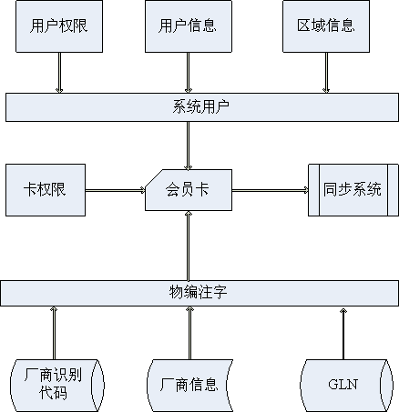

### 卡的生成

#### 功能描述

按照系统管理员输入的开始卡号和结束卡号（开始卡号从数据库里取当前最大卡号加1自动生成对应的GDS会员卡。结束卡号是指从开始卡号循环加1到这个循环结束为止的卡号）。根据开始卡号和结束卡号连续生成卡号，卡的初始状态如下：

1. 随机数作为卡密码；
2. 卡不具备任何权限，只有当激活之后才有基本的权限；
3. 卡状态处于未激活的状态；
4. 创建卡日期为生成卡号的日期；
5. 卡此时不设置分中心或者代理机构编号等属性。

#### 业务流程

1. 系统管理员不需要分中心申请，依据相关算法生成对应卡号；
2. 生成卡时，可以不指定分发到哪个分中心，也可以指定到哪个分中心。
3. 批卡、印刷实物卡。

系统牵扯到的操作流程描述：

1. 管理员录入开始卡号、结束卡号，或者开始卡号和卡的数量；
2. 录入开始卡号、结束卡号系统时，需检测开始卡号必须小于结束卡号。开始卡号和结束卡号中差数最好为申请用户申请的数量；
3. 如卡需要印刷，还需标记哪些卡已经印刷；
4. 发放卡至申请人。

### 卡的发放

卡的发放过程指批量的将卡发给分中心（如将50002到51000的卡发给上海分中心），并在数据库里标记出卡所属的分中心或者所属的代办机构。分中心和代办机构如有上下级关系，上级可直接查阅或者发放会员卡到下级单位。在卡的发放过程中，可根据实际情况给分中心配发电子卡或者实物卡。

业务流程描述：

1. 系统操作人员根据申请，选择已印刷的会员卡发放；
2. 邮寄卡至分中心。

操作流程描述：

1. 管理员选择代发放的卡；
2. 标记分中心代码；
3. 标记卡分配状态；
4. 标记卡默认权限。

### 卡权限管理

#### 权限的定义

企业专指中国物品编码中心的系统成员，由编码中心定义的物编注字来唯一标识。每个企业颁发一张识别企业身份的会员卡（现称GDS会员卡）。

#### 权限类型的划分

GDS会员卡上可选择分配的权限包括：

1. 查询
2. 商品的录入
3. 商品修改
4. 国内发布：指发布的数据不注册到全球注册中（以下也简称GR），同时不同步到其他数据池；
5. 国际发布：指发布的数据可注册到GR，且可发布到其他数据池中的贸易伙伴；
6. 国内订阅：仅可订阅、同步国内企业发布的数据；
7. 国际订阅：仅可订阅、同步国际发布的数据；
8. 数据下载：可下载不同标准格式的数据；
9. 回执权限。

默认状态下：

1. 用前6个权限作为卡的权限，
2. 系统成员用户使用1，2，4，6及其他收费服务）
3. 卡可以绑定多个GLN，卡至少要有一个GLN，发布订阅关系以GLN为准）。

权限申请开通流程：

1. 企业用户根据需求，提交申请开通的服务列表；
2. 企业管理员审批申请是否有效和必要；
3. 中心确认服务费用是否到帐并确认；
4. 2-3个工作日开通相关服务；

权限开通流程图如下：

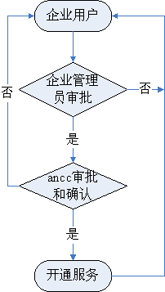

权限开通操作流程如下：

1. 企业书面或者口头提交申请
2. 企业管理员审批、并填写提交服务申请单，同时汇款
3. 中心确认服务费用是否到帐并电话确认
4. 系统操作员登录系统进入卡管理界面根据服务申请单开通服务

### 卡状态管理

企业的管理主要体现在会员卡的状态。对于供应商，如果厂商代码无效，则卡应该设置为失效。对于零售商和其它功能需求的用户，根据状态判断是否失效。

会员卡状态可分为人控、系统控制两种情况，共四个状态来分别标记。人控状态指可人为修改卡的状态，系统控制指人为不能修改，由系统根据系统成员资格的判断，自动设置的一种状态。其中卡的人控状态如下：

（0）正常：可正常使用或者绑定的卡

（-1）禁用：不允许使用的卡，卡只有在正常状态才可以改变成禁用状态；卡禁用状态一般体现在数据质量很差，且多次不整改的企业，继续使用可能对其他贸易伙伴造成不好的影响。

系统控制状态如下：

（0）注销：如果厂商识别代码过期了（一般为不续展的4年后，具体根据《商品条码管理办法》制定），企业不能添加新产品，但是如果缴GDS服务费，仍然可以登录，查看，订阅等。

不续费也暂不做GDS会员卡的注销，仍可免费添加商品，条件是厂商识别代码有效的情况下，否则不能添加商品。

（-1）过期：这个标记根据系统成员资格是否有效触发，不能通过人为修改为过期标记（具体参考过期卡定义的相关文档）。可根据系统成员有效状态恢复到正常状态。

卡进入禁用、注销、过期流程图如下：

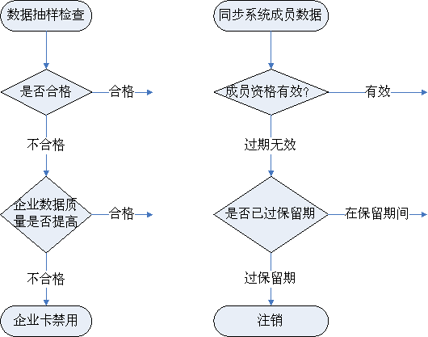

卡的各种状态总结如下：

|  |  |  |  |  |  |
| --- | --- | --- | --- | --- | --- |
| **卡状态/类别** | **简单定义** | **操作条件** | **权限** | | **功能需求** |
| **操**  **作**  **前** | **操作后** |
| **初始状态** | 指会员卡未激活、未分配之前系统默认的原始状态 | ∕ | ∕ | ∕ | ∕ |
| **正常** | 系统成员领到卡后，可以与在ANCC网站上注册的用户名结合在一起，此过程称为绑定 | 必须先由管理员激活该卡，会员才能绑定 | 不能登录系统 | 可以登录系统、正常操作 | 1. 登录：未绑定卡登录时，在登录界面上给出提示：“提示：请先绑定GDS会员卡，再登录本系统，谢谢！” 2. 区分：与其他卡区分 3. 统计：绑定之后的卡需计入卡的年度任务量中 4. 查询：厂商和商品数据可正常查询 |
| **禁用** | 1. 会员卡发放之日起3个月内未做操作的 2. 对违背《卡管理办法》第xx条的会员，可进行停用/冻结/封号的操作 | 由分支机构管理员判断操作 | 可以登录系统和正常操作 | 不能登录系统 | 1. **登录：**被停用后登录时，在登录界面上给出提示：“提示：您的GDS会员卡已经被停用，请联系所在地分支机构管理员，谢谢！” 2. **区分：**与其他卡区分 3. **可以再激活** 4. **统计：**停用后的卡可计入该年的任务量中 5. **查询：**可查询，附提示：此信息的GDS会员卡已被停用，请慎用！ 6. **数据保留：**    1. 停用卡的数据保留情况与厂商识别代码有效期保持一致。    2. 若代码在停用期间注销，可按注销的流程走。 |
| **过期** | 从厂商识别代码到期之日起计，至注销前，这期间还未办理续展的厂商所绑定的会员卡称为过期卡 | 厂商识别代码到期之日起计，注销前 | 正常卡权限 | 正常卡权限 | 1. **登录**：过期卡登录时，在登录页面上给出提示：“提示：您的厂商识别代码逾期未办理续展，所绑定的会员卡属于过期卡，请及时到所在地分支机构办理续展，谢谢！” 2. **区分：**在会员卡列表中将过期卡与其他正常卡、注销卡区分开 3. **再激活：**过期卡需要再激活/再启用才能恢复到正常卡状态   系统自动操作过期卡，但允许管理员手工操作。   1. **统计：**可计入该年的任务完成量中 2. **可以查询**：其他会员/用户可以查询过期卡的相关厂商信息和商品信息，但建议在查询结果后加一个醒目的标注，“提示：该厂商识别代码已过期，此信息请慎用！” |
| **注销** | 已注销的厂商识别代码所绑定的会员卡称为注销卡 | 与管理部注销时间同步 | 可登录、正常使用 | 不允许登录 | 1. **登录**：注销卡登录时，在登录页面上给出提示：“提示：您的厂商识别代码已注销，所绑定的会员卡属于注销卡，无法登录本系统。如需登录，请向所在地分支机构咨询，谢谢！” 2. **区分：**在会员卡列表中将注销卡与其他正常卡、过期卡区分开 3. **不可再激活：**不可再激活/启用，如需使用，必须重新申请新的会员卡 4. **统计：**可计入该年的卡和商品注册的任务完成量中 5. **可以查询**：其他会员/用户可以查询过期卡的相关厂商信息和商品信息，但建议在查询结果后加一个醒目的标注，“提示：该厂商识别代码已注销，此信息请慎用！” 6. **系统根据管理部注销操作自动同步注销** 7. **数据保留时间：**自注销之日起计，保留2年。2年后的数据，可作为历史数据公司自己留存。用户和会员无法查看。 |

### 会员卡管理办法

参考《编码分支机构会员管理办法(试行)》。

## 分支机构及代办机构管理

分支机构和代办机构的权限管理。系统中的任何实体权限都是按照权限+地区的方式来分配，权限和地区都可以进行纵向细分：

1. 分中心=管理权限+地区
2. 代办机构=管理权限+更小的地区

分中心和代码机构唯一标记规则：北京分中心id=1105，东城区id=110501

备注：分中心和代办机构的地域信息由管理部条码管理系统同步出来。本系统不做这方面管理。

### 分支机构管理员申请业务流程

目前按照按照1.0的方式，由中心管理员直接指定分中心管理员。

1. 提交书面申请表和GDS系统用户；
2. 编码中心审批；
3. 系统管理员为该用户分配对应的分中心或者代办机构的管理权限；
4. 系统管理员为该用户指定特定的管理区域。

### 编码中心管理操作流程

1. 系统管理员查找该用户；
2. 为该用户分配分中心的发放、管理卡权限、管理卡申请、添加代办处权限；
3. 为该用户选择对应的一个或者多个管理区域；
4. 该用户重新登录即可获得对应的管理权限。

### 代办处申请业务流程（暂不要）

1. 提交书面申请表和GDS系统用户；
2. 分中心审批；
3. 分中心管理员为该用户分配对应的代办机构的管理权限；
4. 分中心管理员为该用户指定该分中心下属特定的管理区域。

### 分支机构管理员操作流程

1. 系统管理员查找该用户；
2. 为该用户分配分中心发放、管理卡权限、管理卡申请、添加代办处权限；
3. 为该用户选择对应的一个或者多个管理区域；
4. 该用户重新登录即可获得对应的管理权限。

备注：其中分支机构可查阅或者操作下属机构所有可用资源。但需记录操作日志。比如：分支机构管理员可直接处理下属机构的卡或者卡申请，可管理下属机构卡。

## 全球位置编码GLN申报和管理（暂不要）

企业要进行全球商品信息同步，前提条件是采用GLN进行标识。企业申报GLN之前，首先要取得系统成员资格，然后再到所在分支机构申请GLN。

其中如下几点需要着重提出：

1. GLN申请审批完成以后，本系统可以自动注册该GLN信息到GR；
2. GLN修改以后，GLN也会将修改后的信息更新到GR,；
3. 系统成员资格过期，本系统将自动删除该企业已申请的GLN；
4. 为便于企业更好的加入GDSN，系统将默认为加入GDS系统的用户申请一个默认的代表法律实体的GLN。该GLN的格式为：该系统成员第一个厂商识别代码（如6901234）+00001+校验位。其中注册GLN信息以企业加入编码中心系统成员时填写的企业资料为准。

### GLN注册申请

GLN申请业务流程：

1. 企业申请加入编码中心系统成员；
2. 中心审批；
3. 企业申请GLN；
4. 企业支付费用
5. 中心审批；
6. 注册至GR。

GLN申请业务流程图：

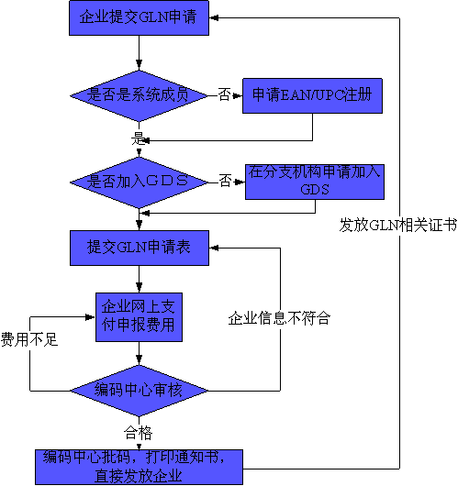

GLN申请操作流程图：

1. 企业申请成为系统成员请参考条码信息管理系统；
2. 企业申请加入GDS，请查看企业加入数据同步流程章节；
3. 企业管理员登录系统填写GLN申请表；
4. 企业支付GLN申请费用
5. 中心接收数据，并审核；
6. 中心检查费用是否到位；
7. 审核通过，批号；
8. 发放证书。

备注：以上流程是企业加入GDS后通过网络提交GLN的申请。对于线下以提交申请表的方式申请GLN，本系统保留扩展的接口。

### 境外GLN备案

对于企业在境外申请的GLN，必须要到编码中心窗口或者各分中心来备案，才能进入ANCCNet使用。

**境外GLN备案的操作流程：**

1. 企业提交申请表
2. 分支机构审核申请
3. 分支机构审核系统成员资格
4. 分支机构审核GDS资格
5. 分支机构上报境外GLN数据
6. 系统检测GLN数据合法及其是否重复
7. 填写GLN备案完成（这时候企业仍然可以修改信息）
8. 正式上报ANCCNET系统，申请GLN备案（上报后系统不提供修改接口）

**境外GLN备案的流程图：**

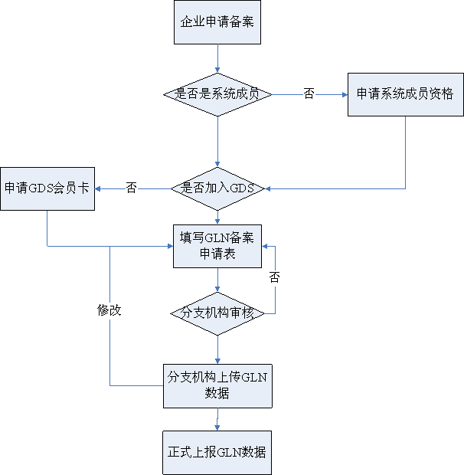

### GLN信息修改

功能描述：修改GLN对应的联系人信息、地址信息等一系列和GLN有关的信息。

功能业务流程：

1. 用户修改新信息；
2. 中国数据池按照用户提交的数据做相应的更新；
3. GDSN系统发出修改信息消息；
4. 收到系统发出的修成完成，修改结束。

功能流程图：

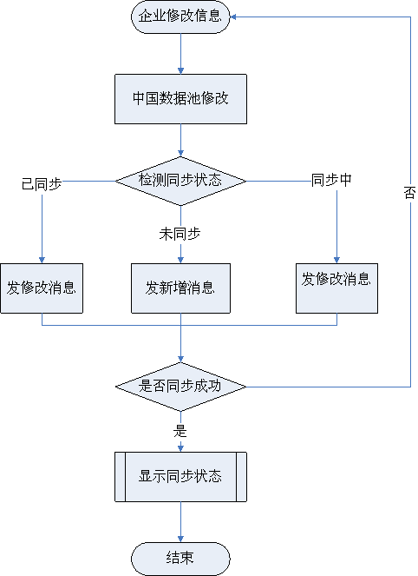

功能操作流程：

1. 企业管理员登录系统进入GLN管理页面；
2. 选择待修改的GLN，并显示该GLN详细信息；
3. 用户提交新修改后的企业信息；
4. 系统检测数据完整性和企业名称唯一性；
5. 中国数据池发送修改信息；
6. GDSN发出修改消息至GR；
7. 收到GR反馈的消息，并显示国际注册结果。

### GLN注册到GR

默认状态下，中国数据池不注册GLN到GR。如果企业开通了国际同步服务，注册过程为系统自动完成，无需人工干涉。对于注册失败的企业，需企业根据错误修改后再次注册。

### GLN注销

GLN的注销流程，同系统成员注销流程。

### GLN的管理办法

企业申请GLN必须要成为系统成员。GLN的管理办法同卡管理办法。已申请的GLN注销必须按照管理部注销流程处理。对于已注销的GLN，系统必须在第一时间发送GLN的注销到GR。具体GLN的管理办法需要和管理部协商。

## 企业管理

### 企业和企业用户加入流程（沿用ancc.org.cn申请）

1. 沿用现有的流程。增加卡的默认管理员。
2. 企业申请会员卡的时候，如果不提交厂商识别代码，直接把申请转发到编码中心。编码中心管理员发卡。
3. 对于非系统成员申请，签署协议，后台处理，分配默认的物编注字和厂商识别代码。

#### 企业的加入流程

1. 企业提供条码证书和申请表到当地分支机构或者代办处办理，通过即表示企业加入GDS系统，申请流程如下：

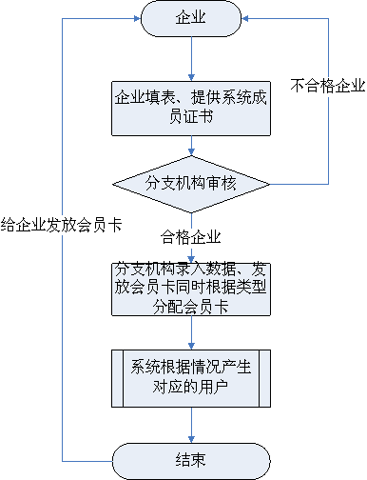

1. 企业通过网上申请，分支机构或者代办处审批，流程图如下：

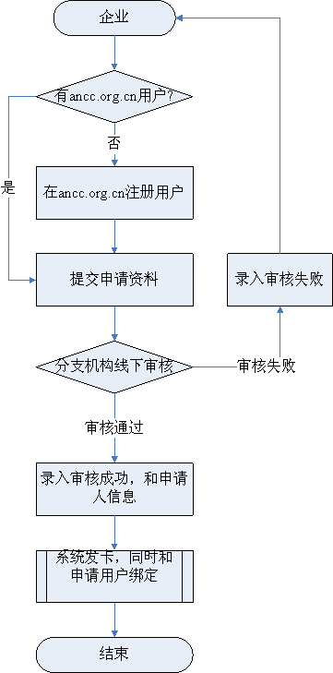

3、直接发卡到企业，流程图如下：

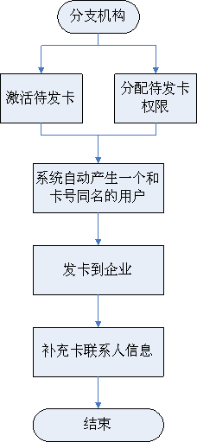

#### 会员卡启用

同GDS卡管理服务流程相同。不需要启用。

#### 企业用户的加入流程

用户的加入企业流程分三种：

1. 系统产生用户时，同时和企业绑定；
2. 企业管理员主动将用户与本企业直接绑定；

第一种情况：系统自动产生用户和企业绑定，在企业成功申请加入GDS，并得到会员卡时，系统根据卡及其对应的规则生成用户并同时和该卡绑定，最终企业用该用户即可登录GDS系统。这种做法可以简化用户、卡的关系，可使需求较小的企业能更快更简单的方式加入GDS系统。

第二种情况：企业主动和用户绑定，流程图如下：

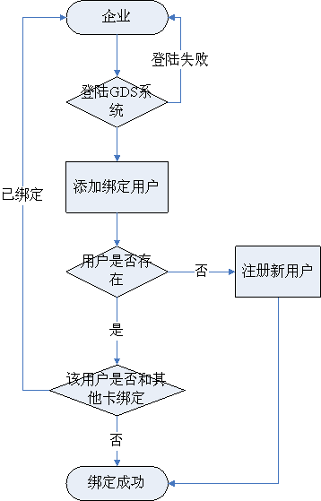

### 企业操作权限检查

1. 企业选择“添加商品”时，检查企业是否具备以下条件：
   1. 企业会员卡是否绑定了厂商识别代码，并且厂商识别代码是否有效，只要是有效的系统成员，可以免费录入商品
2. 企业会员卡不在缴费的有效期内，不能使用除添加和修改产品之外的权限，即不能使用
   1. 国内、国际发布：不能新发布商品，不能取消已有的发布；对于国内发布：不能发布到指定的贸易伙伴。
   2. 国内、国际订阅：不能增减订阅，已有的订阅不能收到新的商品通知；
   3. 数据下载：不能下载已收到的商品信息通知，也不能下载商品信息。
   4. 回执：不能对收到的商品信息通知进行回执

可以：

1. 浏览本企业已经录入的商品
2. 浏览已经添加订阅
3. 浏览商品的发布情况

### 企业异地申请GDS卡或者续展（不要）

参考《商品条码管理办法》中规定：

“第七条 厂商识别代码注册申请人（以下简称申请人）可以到所在地的编码中心地方分支机构（以下简称编码分支机构）申请注册厂商识别代码。”

### 企业信息管理

本系统将提供丰富的企业信息展示模板来展示企业的相关信息。可根据用户自设定显示需要展示的项目。

#### 企业模板管理

沿用2.0的模板。

企业信息模板，主要包括企业简介、企业新闻、企业新品发布和企业商品介绍等等信息模块。企业可以自由组合这些信息模块的位置布局，可以在三列式的布局中增减信息模块。

#### 企业简介

权威的企业介绍，本信息来源注册系统成员的基础信息，企业可根据自设定按照系统提供的多元化模板展示需要展示的项目。企业信息不允许直接修改，如需修改，需按照系统成员信息变更流程变化。详情参考系统成员信息变更流程。

业务流程如下：

1. 企业管理员选择展示模板；
2. 企业管理员选择保密项目；
3. 企业管理员填写扩展项目；
4. 发布企业信息。

#### 企业新闻（暂不要）

本功能使企业发布最新最及时的新闻平台。

业务流程：同常见的新闻发布平台，可根据新闻种类分类发布。

#### 企业商品数据量

展示企业数据数量。

#### 企业信誉值（暂不要）

通过提交数据量、数据正确率、用户反馈等信息评估出来的企业综合指数。

#### 企业新品发布（暂不要）

整合企业发布的最新商品，展示新品。

#### 企业商品列表

介绍企业所有商品的综合平台。

#### 企业链接

提供企业链接。

#### 商品评价留言（暂不做）

系统同时记录访问企业展示的信息，提供给企业丰富的数据供企业营销参考。

#### 大客户专场展示（暂不要）

可以在门户网站的前台，专门展示大客户的相关商品系列。

### 企业贸易伙伴管理

如果企业的贸易伙伴也是编码中心的系统成员，企业可以通过本功能，在平台内，搜索企业的贸易伙伴，建立贸易伙伴关系之后，方便日常的工作，比如订阅和价格及订单管理。

#### 添加贸易伙伴

企业从平台中搜索贸易伙伴，添加进本企业的贸易伙伴列表。

#### 删除贸易伙伴

企业从本企业的贸易伙伴列表中选择某个贸易伙伴，如果符合删除条件的话，可以进行删除。

### 企业品牌管理

方便企业选择，或者选择默认品牌名称。

#### 添加企业品牌

企业具有品牌管理权限的用户可以添加本企业的品牌，添加品牌时，检查是否系统中已存在该企业的该品牌，如果存在，不允许重复添加。

#### 修改企业品牌

企业操作人员从本企业的品牌列表中选择待修改的品牌，修改完成之后，保存退出。

#### 删除企业品牌

对于录入错误等原因造成的企业品牌名称等，不再使用的，可以通过删除功能来删除。

### 企业留言板（暂不要）

#### 企业访客日志

记录所有浏览企业展示内容的访客，供企业联系业务使用。

### 企业报告分析（暂不要）

企业在使用商品信息服务系统的过程中，随时可以查看各种报告，包括即时报告、日报、月报、季报和年报等等。报告内容可以选择多种，比如：

1. 企业录入的商品数量
2. 商品被订阅的数量
3. 订阅者表态类型的分布

### 企业搜索及显示

商品信息服务系统提供强大的企业搜索功能，用户可以通过平台的门户网站，按照以下条件之一搜索企业：

1. 企业名称
2. 企业拥有的商品的分类
3. 企业拥有的商品名称

搜索结果显示方式主要是分页显示。

## 用户管理

用户管理主要通过卡管理员管理用户权限。商品信息服务系统将建立统一的用户管理系统，统一管理ANCCNet和[www.gs1cn.org.cn](http://www.gs1cn.org.cn)的用户，并且采用单点登录系统保证用户一次登录，能同时使用两个网站平台。

### 用户组（角色）管理

1. 可分为中心管理员、分支机构管理员、代办机构管理员、普通用户
2. 中心管理员：管理全局的管理员，可根据特点具体划分不同安全级别的管理员
3. 分支机构管理员：各分支机构管理员
4. 代办机构管理员：各代办点的系统管理员（暂不要）
5. 普通用户：普通企业用户

### 组权限管理、组用户管理及用户权限管理

定义了组之后，就可以为组分配权限，以及将用户添加到某个用户组中了。

用户权限：卡管理、公告管理、留言管理、其他额外功能等。

卡权限：供应商、零售商、其他额外功能等。

备注：其中用户权限中卡管理权限延用1.0中的管理模式，配合地域（分支机构）来进行分配。

#### 编码中心管理分支机构

分支机构管理员申请业务流程：

1. 提交书面申请表和GDS系统用户；
2. 编码中心审批；
3. 系统管理员为该用户分配对应的分中心或者代办机构的管理权限；
4. 系统管理员为该用户指定特定的管理区域。

编码中心管理操作流程：

1. 系统管理员查找该用户；
2. 为该用户分配分中心发放、管理卡权限、管理卡申请、添加代办处权限；
3. 为该用户选择对应的多个或者一个管理区域；
4. 该用户重新登录即可获得对应的管理权限。

#### 分支机构管理代办机构（暂不要）

代办处申请业务流程：

1. 提交书面申请表和GDS系统用户；
2. 分中心审批；
3. 分中心管理员为该用户分配对应的代办机构的管理权限；
4. 分中心管理员为该用户指定该分中心下属特定的管理区域。

分支机构管理员操作流程：

1. 系统管理员查找该用户
2. 为该用户分配分中心发放、管理卡权限、管理卡申请、添加代办处权限
3. 为该用户选择对应的多个或者一个管理区域
4. 该用户重新登录即可获得对应的管理权限

#### 企业管理用户

默认卡管理员用户登录进入系统之后，能够管理用户。

* 可为该企业下所有绑定用户分配操作权限
* 可对申请绑定的用户做审批操作

管理员分配权限操作流程：

1. 管理员查找待分配权限的用户；
2. 选择需分配的权限；
3. 系统发送邮件，提示权限修改结果；
4. 系统记录操作日志；
5. 提交修改，分配完成。

管理员审批申请操作流程：

1. 管理员查找用户的权限申请列表；
2. 审核操作，系统分配默认权限；
3. 系统记录日志；
4. 系统发送邮件，提示用户审核结果；
5. 提交修改，权限分配完成。

### 用户信息管理

账户是用户在系统中操作的基础，一切的操作源于系统账户。账户管理也是各种系统中一个常见但非常重要的模块，账户管理的好坏也是衡量系统安全的基础。

#### 修改密码

密码采用md5的加密模式，全部进行加密。

修改密码流程：

1. 用户登录系统；
2. 用户填入旧密码；
3. 系统比对密码合法性；
4. 填入新密码和新密码确认，修改完成。

### 会员个人资料

用户可以查看自己的个人资料，其中用户有责任和义务保证用户资料的准确性和可用性，用户的个人资料以用户的真实具体情况和对应企业职责为基础。准确可靠的用户资料，可减少数据同步中不少麻烦。用户信息项目可参考现[www.ancc.org.cn](http://www.ancc.org.cn)中用户注册项目。

### 查看帐户日志

用户可以查看自己的账户的所有操作日志，及时发现异常操作记录，杜绝安全隐患。

用户帐户日志分为几类，主要包括：用户登录日志，商品信息操作日志等。系统将在以下环节增加用户日志的审计信息：

|  |  |
| --- | --- |
| **用户操作环节** | **日志审计信息** |
| 用户登录 | 登录时间、登录IP地址 |
| 添加商品 | 商品ID，操作时间 |
| 发布商品 | 发布ID，操作时间 |
| 删除商品 | 商品ID，操作时间 |
| 订阅 | 订阅ID，操作时间 |
| 修改商品 | 商品ID，修改前版本号，修改后版本号 |

## 商品信息管理

不管企业规模大小或人员配备情况如何，通过商品信息服务系统WEB系统，它们可快速、轻松和经济地进行电子信息交换，参加EDI计划，无需购买、安装或管理额外的软件。

### 添加商品

#### 产品录入备案、发布、商品信息订阅向导

企业用户可以选择自定义模板来添加商品数据，用户还可以把数据注册到GR，同时经过一定的缓冲期之后，系统将该数据对中国市场发布，添加商品属性将包括：

1. 核心属性（Core Attribute，必须填写的属性）
2. 扩展属性（Extension Attribute，商品的基础属性）
3. 自定义属性 （GDD、LDD不包括的用户自定义属性）
4. 多媒体属性（图片、视频、文本等大容量高清晰图片）

其中多媒体属性可成立专业的小组，指导代理中心进行填写。

业务流程如下：

1. 企业选择“添加商品”时，检查用户是否具备以下条件：
   1. 企业会员卡是否绑定了厂商识别代码，并且厂商识别代码是否有效
2. 系统成员输入GTIN＋TM+GLN；
3. 系统检测GTIN业务规则是否合法；
4. 系统检测数据重复性和数据属性规则；
5. 提交数据；
6. 匹配国内订阅，发送订阅消息；
7. GDS中国将根据数据保密性确定是否在门户展示。

业务流程图如下：

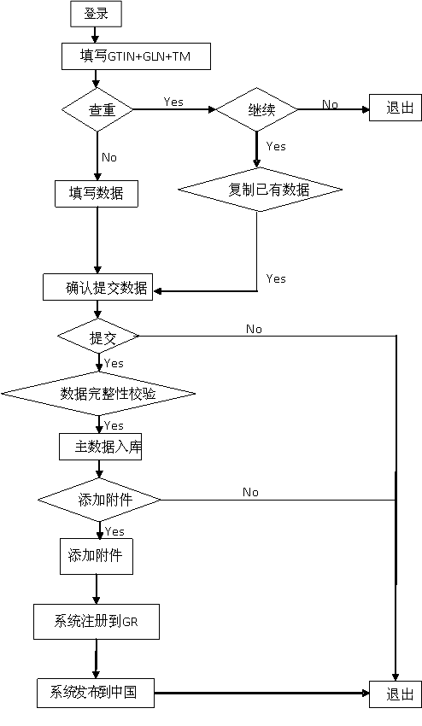

### 管理贸易伙伴相关的商品属性

添加完商品与贸易伙伴无关的属性之后，用户可以管理商品和贸易伙伴相关的属性。详细的与贸易伙伴相关的属性参见系统配置章节。

### 复制商品

复制商品主要面对数据量大，而且数据属性相似度比较高的企业而设计，是添加数据的一种补充手段。其具体添加流程和操作流程参见添加商品流程设计。

### 修改商品

明确修改、修正的定义，处理流程。

修改商品数据，在会员卡和系统成员身份有效期间（不包括进入保留期的企业），企业可自主修改企业商品数据。系统将根据企业权限服务的开通状态及其数据本身的同步状态，决定是否发送CIN指令。修改商品指GTIN不修改的前提下，某些特定属性在某些特定的环境下，需要修改商品的动作。

修改业务规则如下：

1. 确定数据唯一性标识不能修改
2. 属性值必须满足GDD定义需求（包括数值和业务逻辑上）
3. 基础属性修改后，对应GTIN的商品需发送CIN消息和RCI消息
4. 系统记录修改日志
5. 如果数据已注册，且修改属性和GR有关系，需同时发送RCI消息至GR

修改流程图如下：

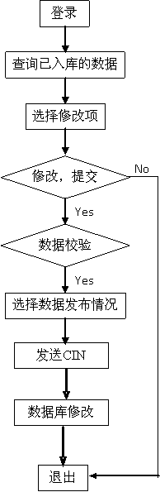

### 修正商品

修正商品与修改商品基本业务逻辑流程基本一致。其中修正指的是人为输入错误导致的。修改指与业务逻辑有关系的属性发生变化。流程及其流程图参见修改商品业务逻辑。

1. 修正：文字录入错误
2. 修改：非文字录入错误，业务变更需要而产生的变化

### 审核商品

分中心或者管理员抽样、审核厂商数据质量，是人为的保障数据质量的一种手法。管理员可定期抽样厂商数据，对企业信誉给出综合评价。

业务逻辑流程：

1. 管理员查看商品信息，发送审核结果；
2. 质量差的数据给予审核失败的结果，并填写失败理由；
3. 数据处于审核失败状态，将不能对外显示，或者系统给予质量差评价；
4. 厂商修改商品，数据处于等待审核状态；
5. 管理员重复步骤1，完成数据审核操作

商品信息的默认状态是‘审核成功’。

* + 审核成功：相当于‘正常’状态。
    - 发布给所有人：所有用户都可以正常浏览
  + 审核失败：不可以被其他系统成员浏览到，并且不列入统计，即不计入分中心的业绩
    - 发布给所有人：所有用户都不可以浏览，或者给予数据质量不好的备注。
    - 数据无法发送国际CIN信息
    - 数据在ANCCNET不做显示
  + 等待审核：审核失败后，系统成员修改了商品信息，这时商品信息的状态为‘等待审核’
    - 发布给所有人：所有用户都不可以浏览

### 删除商品

删除商品分删除国内同步的和已注册到GR的两种情况，其中已注册到GR的数据不允许直接删除，需要通过设置下市时间由系统自动显示数据。

对于国内同步的删除，分为两种情况，用户自己删除和系统自动删除。

#### 用户主动删除

前提条件：用户有删除这条商品的权限；商品没有发布（synclist中没有记录）。

后置条件：删除商品的相关信息到离线备份表（包括日志）；删除商品不需要发消息；删除行为记录入日志；

#### 系统删除

前提条件：厂商识别代码已经过期四年的商品信息

后置条件：商品属性信息删除到离线备份数据库；删除synclist中的记录；删除此商品的相关日志记录。

国内数据删除流程图：

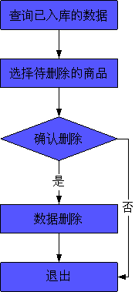

已注册到GR数据删除流程图如下：

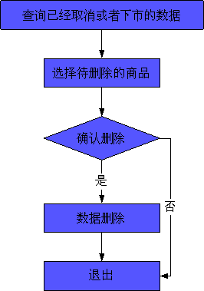

### 批量XML上传管理

批量处理是系统对外提供的一种接口，可处理符合GDSN BMS标准的XML文件，或者商品信息服务系统自定义格式的文件。

批量上传功能基于Web，同时提供AS2方式的接口给客户端系统上传。用户可以查看上传之后系统提供的报告，诸如上传文件中包含的商品数量，成功入库的数量等等。

### 向GR注册商品信息

用户可以选择已经录入系统的商品，注册到GR中，已经注册过了的商品，不能重复注册。

### 商品发布

#### 功能定义

商品录入到数据池中并不意味着它能够被其他的合作伙伴订阅，因此合作伙伴也不能得到该商品的详细信息。所以，只有当一个商品被发布后，该商品才能真正进入同步流程。本平台就商品的发布提供如下的功能：

##### 用户发布商品信息（发布到特定的零售商，多选）

用户可以分别向目标市场或厂商（GLN）发布商品信息。当用户发布一个商品时，系统会自动检测出该用户是否拥有向国际发布商品数据的权限。如果该用户同时拥有向国内与国际发布数据的权限，那么发布后的商品信息将同时在国内与国际同步；如果该用户没有国际发布权限，则只能进行国内的同步。

##### 商品的展示

根据GDS的规范，一个商品只有发布了以后才能进入同步流程，因此一个商品如果没有发布则不能在门户上展示，但是如果不对已录入的商品进行展示则有可能违背用户的意愿。所以，为了同时满足商品展示与发布的功能，系统为每条商品记录设置了一个“保密”属性。即，当用户录入一条数据的同时可以选择是否“保密”该数据。如果选择了该属性，则在门户上只是显示该商品的基本属性信息：如商品的名称，GTIN码等，不会显示该商品与业务逻辑相关的任何信息；如果没有选择“保密”则，商品的所有信息都没有展示在门户上。

##### 已发布商品的显示

1. 向其他用户展示此用户以往发布过的商品的信息。(搜索得出)

##### 延迟发布

用户可以自由设定商品的发布日期。到期系统自动根据用户的权限来发布商品信息。

##### 向目标市场发布

用户可以将商品向某个具体的目标市场（TM）发布，如果此条商品为保密状态，则只有属于发布到目标市场地区的合作伙伴能够看到此条商品的详细信息，否则只能看到商品的基本信息。根据用户国内与国外同步权限来动态的加载TM选项；例如：如果用户没有国际同步权限，则只能选择中国（一级市场）通国际同步服务则可以选择全球的TM。

##### 向GLN发布（每个卡默认给一个gln）

1. 用户可以向某个厂商发布（有GLN的厂商）商品。检测用户的目标GLN的地理范围，如果没有国际同步服务权限则只能填写国内厂家的GLN。
2. 检测用户GLN填写规范（13位代码）。

##### 匹配订阅信息（）

当用户发布商品信息后，系统匹配相应的订阅，匹配成果发送通知消息。如果企业加入了国际同步，还要检测、发送CIN消息通知其他国外数据池。

匹配结果进入同步列表

同步列表：

商品id，发布和订阅者的gln，回执状态，isreload

按标准定

#### 发布流程

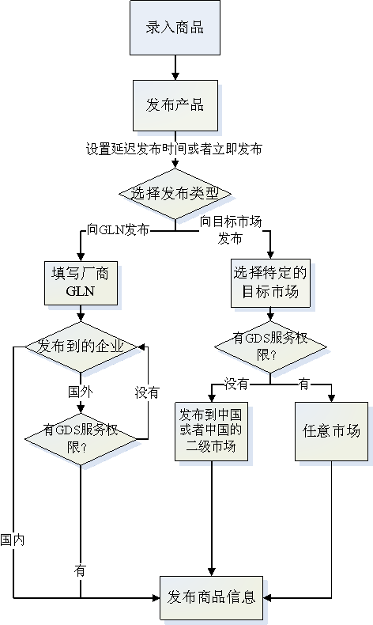

1. 用户首先录入商品，提交编码中心管理员审核；
2. 审核通过后，用户发布此商品；
3. 设置延迟发布时间或立即发布；
4. 用户可以选择向厂商（GLN）或者向目标市场发布；
5. 如果企业开通了国际同步服务，则根据订阅发送CIN消息到其他国际数据池；如果企业没有开通国际同步服务则发送站内通知消息。

### 取消商品发布

#### 功能定义

用户在已发布商品列表中选择条目，设置取消发布时间进行取消发布操作。如果被取消的商品条目被订阅了（进入了同步列表）根据国内同步与国际同步情况发送通知消息。

#### 取消发布流程

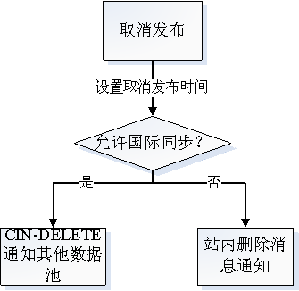

1. 用户在发布列表中选择要取消发布的商品，然后取消发布；
2. 设置取消发布的时间；
3. 如果是站内同步则发送站内删除通知消息；如果是国际同步则发送CIN-DELETE消息给目标数据池。

### 配置商品模板

商品模板系列模块，主要是为了方便企业用户录入数据而设。系统将GDD和LDD属性按照行业性质划分不同的显示类别，便于不同行业用户录入数据。同时用户也可自定义商品模板。

其中商品模板定义规则如下：

1. 同一企业的用户共享自定义模板
2. 同一企业里的模板名称不可以重复
3. 同一模板里的属性组名称不可以重复

业务流程如下：

1. 企业用户指定模板名称，并提交
2. 企业用户为各模板指定划定分类，并提交
3. 企业为各分类指定具体属性

### 配置厂商模板

为企业提供额外的增值服务，系统提供模板显示厂商信息的和商品信息，解决小企业没有网站的问题。

业务流程如下：

* 1. 企业管理员根据系统定义选择待用的显示模板
  2. 企业管理员根据自身环境设置企业基础信息保密度
  3. 企业管理员可自定义基础信息中没有的企业信息
  4. 提交系统

备注：系统模板还额外提供留言板等其他模块。

### 商品自定义属性

GDD属性定义中缺少的属性，本系统提供额外的解决方案。用户可自定义企业特有的属性，定义规则如下：

1. 在属性管理中，可以查看所有属性，包括自定义的和系统定义的。
2. 同一张卡里的系统成员可以共享自定义属性。
3. 没有被引用过的自定义属性才可以删除。
4. 属性名称和类型不可以修改；长度只可以增加，不可以减少；描述可以任意修改。

定义属性业务流程如下：

1. 用户根据贸易需求定义特殊属性
2. 用户填写属性类型、名称和对应的长度
3. 系统检测该属性名称规则
4. 提交完成自定义属性

### 添加订阅

系统中的定义可以分为站内订阅与站外订阅两种。企业用户可以根据自己的权限选择站内订阅与站外订阅；而订阅本身是由不同的订阅条件组合组成的（GLN、GTIN、unspsc与TM）。

#### 功能定义

##### 订阅条件的物理属性检测

1. 系统能够根据用户是否拥有国际发布权限来实时提供目标市场选项表，例如：如果用户有国际发布权限则在目标市场表中可以看到国外的目标市场代码，如果没有则只能看到国内的；
2. 对于国内订阅，
3. 站内订阅还可以根据关键字搜索方式来查询需要的商品信息；
4. 系统能够检测各个订阅条件如：GLN、GTIN的位数是否正确（GLN13位，GTIN14位）；
5. 如果用户拥有国际发布的权限，系统能够让用户可选择的使订阅消息同时也发布到国外（发送给GR），进入国际同步流程；
6. 系统不允许用户重复提交CIS消息。

##### 订阅条件的业务逻辑检测

1. 对于国际订阅，如果出现了国际二级目标市场则一定要有相对应的一级目标市场与之对应，例如，二级目标市场选择了发布到纽约，则一级目标市场一定要是美国；
2. 不管是国内订阅还是国际订阅，GLN订阅过程中要检测被订阅GLN是否存在于数据池之中，避免随意的GLN订阅泛滥；
3. 发布国际订阅过程中有三种条件组合是不合法的：GTIN+unpsc、GTIN+GLN+unspsc与GTIN+TM+unpsc，因为这三种组合在功能上互相冲突；

#### 订阅流程

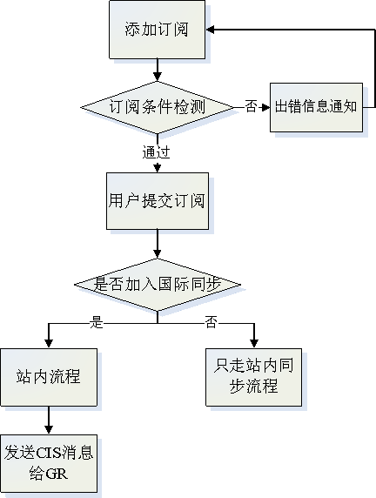

1. 用户填写订阅条件；
2. 检测用户的提交结果；验证通过进入下一步，不过进入错误处理；
3. 提交地订阅后，判断用户的权限，有国际同步权限的国内与国际流程都走，没有的只走国内流程。

### 订阅列表

1. 显示用户订阅信息，如：商品名称、GTIN、订阅条件类别；
2. 如果参加了国际订阅要显示CIS的状态信息，是否被GR成功接收；
3. 列表中有删除订阅功能选项；
4. 列表中可以查看订阅相关的详细信息。

### 商品列表（已订阅的并已经发布给自己的商品列表）

### 通知消息列表（参考2.0）

#### 功能定义

1. 显示所有站内与站外的匹配；
2. 由于ANCCNet与数据池系统都维护了各自的同步列表，所以对于一个订阅来说有可能收到两个一样的通知消息，也就是分别在两个同步列表中都匹配了；这时通知消息列表要能够区分这两条消息分别来自于哪个同步列表，分别显示。
3. 要能够显示通知消息的详细商品属性信息；
4. 能够删除不需要的通知消息；
5. 能够对通知消息表态（站内）或者发送CIC回复消息（站外）。
6. CIC消息必须符合GDSN V2.2标准

### 接收订阅消息（国际同步，暂时不做）

#### 功能定义

1. 站内直接通过检索数据库来实现匹配，不涉及CIN消息的发布；
2. 收到站外的CIS消息，判断用户是否开通国际同步服务；如果有把匹配后生成的CIN消息发送给相应的国外数据池，如果没有则展示给用户看，但是不发送出站；
3. 对于接收到的国际CIS消息也要能够通过本地的物理属性与业务逻辑检测；
4. 对于不符合GDSN规范的CIS都抛弃掉，并发送GDSNException给GR。
5. 接收到的订阅消息中如果包含GTIN，要检测本数据池中是否有该GTIN的商品；如果有该GTIN则进入下一步流程；如果没有该GTIN，国内订阅的情况，给用户错误提示信息；国外订阅则返回GDSNException给GR；
6. 对于没有匹配上的CIS，保存在数据库中。

#### 接收订阅流程

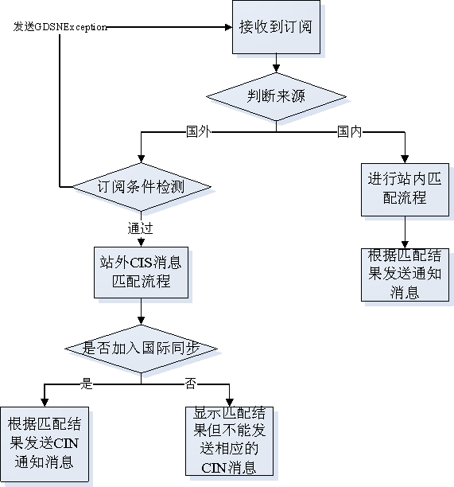

1. 系统接收到订阅消息，判断消息是来自站内还是站外（国内还是国际）；
2. 如果是来自国内，走站内匹配流程，如果匹配发送通知消息；
3. 如果是来自国际，按照GDSN规范检测CIS消息的内容是否符合要求；
4. 不符和要求的CIS发送GDSNException消息给GR；
5. 符合要求的进行国际订阅匹配流程；
6. 如果用户开通了国际同步服务，发送CIN消息出站（匹配上的话）；
7. 如果用户没有开通国际同步服务，将CIS消息存入数据库。

### 删除订阅（国际流程，暂时不做）

#### 功能定义

1. 对于站内直接删除订阅，对于已经同步了的商品信息没有任何影响；
2. 对于站外的订阅必须走标准GDSN流程，先发送CIS-Delelte消息给GR，然后删除本地的CIS订阅消息，同样对于已经同步了的消息不受任何影响。

#### 删除订阅流程

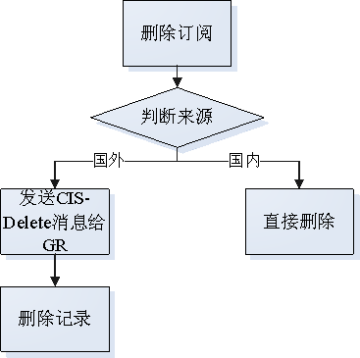

1. 判断此CIS消息来自国内还是国外；
2. 如果来自国内则直接删除；
3. 如果来自国外则发送CIS-delete消息给GR。

### 查看未匹配的订阅和发布（国内新加功能）

提示零售商“还有多少家企业希望您关于他们的商品”等，增加发布企业的商业机会

### RFCIN消息的处理（国际流程，暂时不做）

根据GDSN V2.2规范，RFCIN（Request For Catalogue Item Notification）消息是一种特殊的CIS消息。它主要是为了弥补GDSN规范中，一个数据池不能重复发送相同CIS消息来达到实时、多次同步数据的要求（因为CIS消息在GR有备份，RFCIN不在GR备份）的。因此系统必须提供对RFCIN消息的支持。

#### 功能定义

1. 只有具有国际同步权限的用户才能发送RFCIN消息；
2. 当接收到一个RFCIN消息时的处理流程与接收到一个CIS消息的流程一致；判断合法性流程也是一样的，不同的只有：RFCIN消息可以重复发送与接收。
3. 根据RFCIN消息的“isReload”属性来修改同步列表中商品的同步属性。isReload为“True”时，表示重发同步列表中没有被用户拒绝的商品信息，不影响同步列表状态；isReload为“False”时，表示重置那些存在同步列表中的并且符合匹配规则的商品的状态信息，并且重新发送这些商品的商品信息。

#### RFCIN发送流程

与发送CIS消息的流程完全一致。

#### RFCIN接收流程

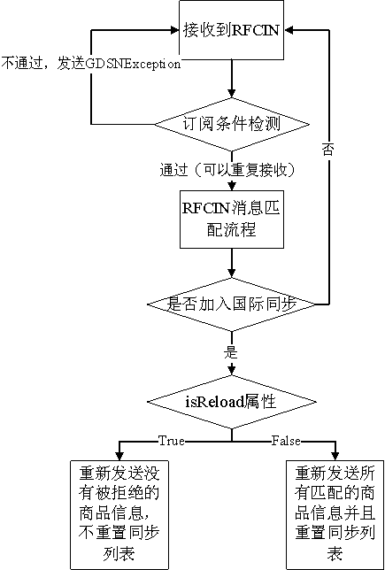

1. 接收到RFCIN消息，判断合法性（跟接收CIS消息时一致，只是不要检测重复性）；
2. 对于没有通过验证的RFCIN消息发送GDSNException给GR；
3. 通过验证的RFCIN消息进行匹配；
4. 对于匹配上同步列表中的商品，根据RFCIN消息的isReload属性修改这些商品的相应属性字段；
5. 对于匹配上的商品，发送CIN消息（消息类型根据isReload属性设置）。

### 用户CIC回执消息的接收（改同步列表，按标准）

用户的回执消息（站内）与CIC消息（站外）是用于对一个商品信息进行评价与反馈的手段。贸易伙伴可以借此机制来提醒与纠正商品信息中的错误，系统可以借此来监督用户录入数据的质量。

#### 功能定义

1. 收到站内消息直接显示给用户看；
2. 收到站外CIC消息检测是否符合GDSN BMS-CIC消息的规范（CIC-XML文件是否能够通过验证，ComfirmationStatusCode是否为：Synchronised、Accepted、Review与Rejected四个值之一）；如果不符合则发送GDSNException；如果符合进入下一步流程；
3. 通过检测的站外CIC消息根据以上的4个值的含义做不同的操作；如果值为Synchronised则表示已经同步，商品信息进入同步列表，商品更新要通知；如果为Accepted表示数据接收方已经确认商品信息，但是还没有进行商品同步，商品更新要通知；Review表示接收方对接收到的商品信息有异议，需要核对商品信息，商品更新要通知；Rejected表示，数据接收方对消息不感兴趣，不需要同步，不再需要发送商品更新通知消息。
4. 对于错误信息的显示，共有5个字段；分别是：（1）confirmationStatusCode（回执消息的状态码）各个数据池定义的CIC-Status码表，企业之间互相清楚含义；（2）confirmationStatusCodeDescriptin（回执消息状态码的描述信息）是对于回执消息状态码的描述信息；（3）additionalConfirmationStatusDescription（附加描述）人工录入的自然语言描述；（4）correctiveAction（纠错码）对于纠错有帮助的错误提示信息码表；（5）expectedCorrectiveInformation（纠错提示）为人工自然语言对纠错的提示信息。

#### 接收流程

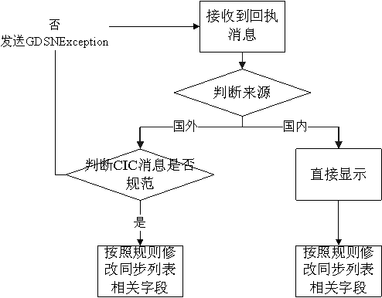

1. 用户接收到商品回执消息后，系统根据回执消息的来源做不同处理；
2. 来自站内，则直接显示给用户看，然后修改站内同步列表的相关字段的值；
3. 来自站外，先检测收到的CIC消息是否符合GDSN BMS-CIC标准，否则发送GDSNException消息给对方SDP；然后根据CIC-StatusCode修改国际同步列表的相应字段。

### 用户CIC回执消息的发送（国际流程，暂时不做）

#### 功能定义

1. 针对接收的商品信息能够发送回执信息（站内、站外格式一致）；
2. 只有回执消息状态为Review或Rejected的时候才能填写那5个特征属性；
3. 对于以上提出的5个特征属性提供录入框；（1）confirmationStatusCode（回执消息的状态码）唯一性填写，提供码表选择；（2）confirmationStatusCodeDescriptin（回执消息状态码的描述信息）唯一性填写，匹配上面码表的描述信息，自动填写；（3）additionalConfirmationStatusDescription（附加描述）不填写或者唯一性填写，为人工填写的描述信息，自然语言描述，限制70个字符以内；（4）correctiveAction（纠错码）唯一性填写，提供码表选择；（5）expectedCorrectiveInformation（纠错提示）不填写或者唯一性填写，为人工填写的描述信息，自然语言描述，限制70个字符以内；
4. 对于发送的回执消息，站内直接显示；站外要检测CIC消息是否符合GDSN BMS-CIC消息规范，不符合的提示用户重填，符合的发送出站。

#### 发送流程

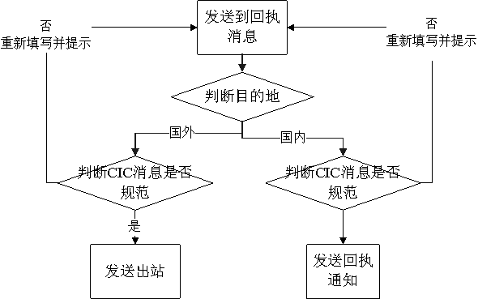

### 商品数据下载

商品数据下载是指企业用户可以下载自己查询到的商品，一般如果企业没有把商品数据设置为保密，都是可以下载的，下载的格式主要包括Excel文件、文本文件(excel和文本格式暂缓)和XML格式文件。

## 数据质量管理

### 现有的数据质量的问题

#### 数据项不全

一般企业生产或者供应的商品，大多都有几十，甚至上百个属性，数据项不全，零售商实际关注的属性没有，是商品信息服务系统应用推广面临的一个重大问题。

#### 数据质量不高

数据质量不高的问题也是制约商品信息服务系统推广应用的大问题。现实使用过程中，造成商品数据质量不高的原因大概有：

1. 由于企业信息化不充分，企业本身没有完整的商品信息管理体系 ；
2. 在录入商品，过于随意，大量使用复制、粘贴的操作；
3. 对于多语言描述的商品信息，存在商品所用语言描述不够准确的问题；
4. 商品分类选择不准确

### 数据质量要求

高质量的数据，一般都有四个主要的特征：

* 1. 完整性
  2. 准确性
  3. 一致性
  4. 时效性

只有这样，针对数据的所有修改才能被跟踪和审计。数据质量的提高是很难在短期内实现的，因为即使商品信息服务系统能够检测到数据有错误，也不能自动修正这些错误，需要录入数据的企业大量的人工参与。

保持数据的时效性也是一项繁重的工作。当商品信息有更新时，需要企业能够及时地将更新反馈到商品信息服务系统上来。

### 数据质量保证体系

商品信息服务系统为保障商品数据的质量，需要制定完善的质量保障体系。该体系分为四个部分：

1. 平台系统校验
2. 管理员审核
3. 用户监督
4. 管理办法

### 平台系统校验

平台系统能按照事先制定的规则，对数据进行校验，包括：必填项检查、数据格式检查和数据之间的逻辑关系检查。系统的所有属性，都制定了特定的校验规则，企业录入的时候，针对每条属性，都运用校验规则进行校验。

#### 必填项检查

在用户录入商品数据的时候，都要规定一些必填的数据项，比如商品信息入库、发布商品信息，订阅商品信息时，都有很多的必填项。数据进入系统之前，这些必填的数据项都必须按照要求进行录入。

#### 数据格式检查

数据格式很大程度上体现了数据的质量，数据格式的检查主要对字符拼写、数字、格式、数据长度等格式的检查。

#### 数据之间的逻辑关系检查

数据之间的逻辑关系，是数据质量好的重要体现。商品信息服务系统将严格按照GS1提供的校验规则，对商品信息中涉及逻辑关系的属性进行校验，比如下市时间不能早于上市时间等。

#### 同一属性在不同层级的含义不同

在录入某个属性的时候，看是否适用于该层级的商品，如果该属性不能在该层级上使用，则禁止用户选择或者输入。

### 管理员审核（和2.0一致）

各级别的管理员可以对自己管辖范围内的数据进行审核，审核不通过的数据不能使用系统内的任何其他功能（除了修改和删除）。用户修改后，通过审核，数据才能进入正常状态。

### 用户监督（暂缓）

用户浏览到某条商品信息后，可以就这条商品信息的质量进行投票。或者，向管理员投诉该商品的属性不正确等数据质量问题。

## 收费系统（给一个静态页面，显示缴费的基本信息）

### 收费方案

此方案只收取企业用户的年费。

|  |  |  |
| --- | --- | --- |
| **级别** | **企业注册资金（万元）** | **收取使用年费（元）** |
| 1级 | 10万元以下 | 500 |
| 2级 | 100,000-25万元 | 1100 |
| 3级 | 250,001-50万元 | 2300 |
| 4级 | 500,001-100万元 | 5,000 |
| 5级 | 1,000,001-250万元 | 9,000 |
| 6级 | 2,500,001-500万元 | 15,000 |
| 7级 | 5,000,001-750万元 | 21,000 |
| 8级 | 7,000,001-1000万元 | 32,000 |
| 9级 | 10,000,000元以上 | 55,000 |

**注：**

1. **分级：**将按照企业用户的注册资金，对企业用户进行分级。为了本协议的目的，个体公司、经营性公司或集团的下属公司将被视为独立的企业用户。
2. **使用年费：**企业用户应在使用系统相关功能前缴纳相应年费。使用年费将根据最终用户的相关等级确定，并自最终用户启用本服务之日起由企业用户全额支付。此后的费用在相应的服务启用日提前支付。
3. **额外项目：**如果最终用户在数据池服务的特定合同期限内注册资金增加到更高级别，则该最终用户将下个月的第一天升级至下一相应级别。在升级后30天内，GS1中国将就根据预付期限的剩余部分按比例计算的新旧等级之间的费用差额向企业用户索取差额。
4. **合同期限：**用户企业向GS1中国预付系统使用费用，即首期支付至少12个月的费用，之后，每12个月支付一次（每12个月为一“合同期限”）。
5. **取消：**在已经预付的合同期限内，如果最终用户取消服务或降为低级别，企业用户无权获得任何退款。

### 缴费方式（暂缓）

#### 银行汇款

企业用户通过银行向我公司指定银行帐号汇款，要提供以下信息：

1. 用户企业名称；
2. 汇款人姓名，身份证号码；
3. 系统工作人员确认到款后，给企业帐户增加相应的款额。

流程如下：

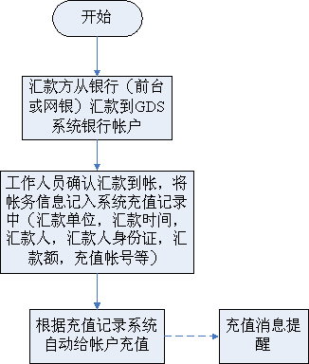

流程说明：

1. 用户到银行以企业名义向GDS系统制定的银行账户汇款；
2. 系统工作人员查收到汇款将汇款信息记录入系统；
3. 系统自动给企业帐号添加相应的资金额；
4. 以邮件或短信的方式通知汇款人或指定人员。

#### B2B转账

借助第三方交易平台用户/企业充值。

流程如下：

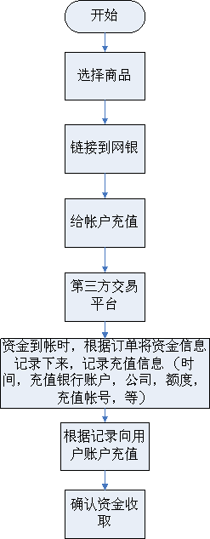

流程说明：

1. 用户链接到网络银行；
2. 用户给填写转账信息；
3. 充值资金到第三方平台；
4. 第三方平台发送交易记录给GDS系统；
5. GDS系统记录交易信息，给用户帐户充值；
6. 第三方平台向GDS系统银行转帐。

### 网上支付系统集成（暂缓）

商品信息服务系统集成了成熟的网络支付系统，给网络中的收付款业务带来了极大的便利。网上支付系统的优势主要体现：

基于纸张的付款系统会延缓交易流程，并会限制使用平台的积极性。网上支付系统与商品信息服务系统的无缝集成会带来快捷、方便的全新体验。整个结账流程只需几次点击而已。

## 平台管理监控系统（暂缓）

本模块主要是管理用户信息，监控用户活动。包括企业注册、用户的注册、登录、身份认证、用户授权、信息变更、记录活动等。

### 系统留言板（2.0一致）

系统留言板供用户对平台的使用情况留言。

### 系统公告（2.0一致）

系统针对系统活动，或者发生的问题发布公告。

## 中国产品质量电子监管网接口（暂缓）

中国产品质量电子监管网是国家质检总局遵照国务院领导关于“对生产商品实行电子监管”的指示，与中国电信和中信集团合作建设，与国务院信息办等有关部委联合推动的全国性网络系统。该网的建设对于维护消费者和企业的合法权益，提高政府监管水平，打击假冒伪劣行为，建立良好的市场经济秩序和促进经济发展，具有积极的促进作用。

平台将为中国产品质量电子监管网提供两方面的接口：

1. 验证企业是否有中国物品编码中心核发的“中国商品条码系统成员证书”
2. 验证企业的商品条码，或者GTIN

## GS1 GEPIR系统接口（商品信息转入2.0）

GEPIR是GS1推出的一项服务，即GS1 Electronic Party Information Registry，GS1贸易伙伴电子信息查询。

商品信息服务系统作为GEPIR中国地区信息路由服务器（Router），将提供 GEPIR网络需要的中国地区贸易伙伴信息查询。

Trade item info从2.0数据库中查询，其他查询从1.0中查询。

# 客户端平台解决方案（暂缓）

## 客户端平台定位

商品信息服务Web平台的新一代Web系统，充分总结了GDS前几年的经验，功能不断完善，已经能够满足大部分系统成员的需求，但是系统成员的特点各式各样，信息化程度也不相同。

客户端平台应运而生。其定位是：是商品信息服务系统整体解决方案中，最贴近系统成员用户的部分，作为平台和企业内部信息源之间的连接工具，具体担负以下职能：

1. 商品数据的导入和导出；
2. 商品数据的离线管理；
3. 商品数据的上传和下载；
4. 价格和订单等增值服务。

## 客户端平台解决方案

客户端平台，依托商品信息服务系统，为企业提供丰富的服务。如果企业的信息化程度不高，客户端平台可以协助企业进行商品信息的管理，企业在不需要额外投资软件和基础设施的情况下，获得良好的扩展性和竞争优势。

对于信息化程度较高的企业，客户端平台将作为商品数据导入企业ERP等信息系统的通道，将企业的数据源和商品信息服务系统直接对接。

PIS客户端使用加密狗。

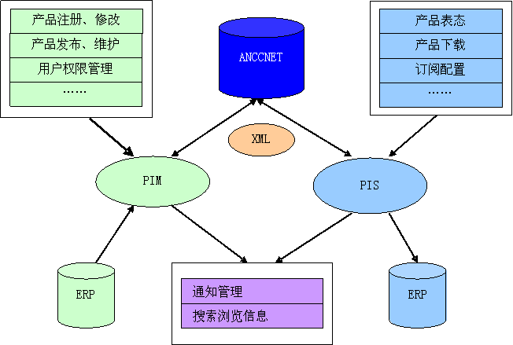

## 系统业务功能模块

### 商品信息管理

#### 创建商品

该节主要叙述用户在该软件中如何离线录入商品特征数据。GDS商品的数据录入现在是通过我们的GDS Web平台（www.anccnet.com）来录入数据的，GDS在现阶段的版本中总共有将近500个属性，在WEB上录入时，要求时时在线，如果中途出错或者发生网路故障导致掉线等问题时，用户所在的工作都得重新再来，给用户带来极大不便，为此我们提供了在客户端软件离线录入数据的能力。

GDS的商品定义因为是面向全球所有商品的，所以它总结了几乎所有商品的所有属性（区别于上一节的特征），目前的标准规范版本有将近500个商品属性，但现实中的商品大多只具有该集合的部分属性。对于用户来说，他们只关心自己需要的属性。我们提供一种方法可以让用户灵活的选择属性，来组成自己的一个商品模板。这样每次录入时，就可以只填写那些自己商品所拥有的商品属性，而不必关心与自身商品无关的商品属性。除了用户可以自己定义商品属性模板外，我们还可以制定一些行业的通用模板，这些模板可以通过该软件的更新系统，实时更新中国数据池上发布的最新行业属性模板库。

**功能描述：**

企业用户离线创建商品，本地记录商品信息，然后上传至中国数据池然后发布给中国本地订阅用户，上传操作可根据用户自定义的配置决定。

**创建商品逻辑流程：**

1. 用户根据中心发放证书模式登录软件
2. 选择商品行业模板，（可在中国数据池下载最新的行业模板，也可用户自定义模板），其中系统在初始化时附带基础数据录入模板
3. 用户根据数据实际情况正确填报数据
4. 客户端软件本地检测数据的唯一性及其数据的完整性
5. 提交数据至本地数据库
6. 系统根据数据上传情况记录上传状态

**创建商品流程图：**

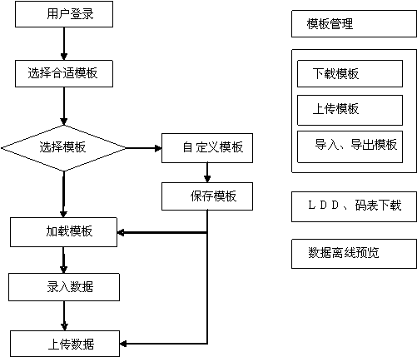

#### 变更/修正商品

该节主要叙述用户在本地离线修改/修正商品以后，然后更新到中国数据池的过程（其中更新过程为一个独立的流程）。用户离线修改完数据后不用实时上报到中国数据池，可统一批量完成数据变更/修正。

**功能描述：**

企业用户离线修改/修正商品，然后统一批量上传到数据池系统。数据池将根据数据同步状态和修改的具体属性发送CIN消息或者RCI消息。修改具体和GR相关的属性需发送RCI消息到GR。

**变更/修正商品逻辑流程：**

1. 用户登录软件系统
2. 选择需要修改的某个商品及其对应的模板显示数据
3. 用户根据数据实际情况正确修改/修正数据
4. 客户端软件本地检测数据的唯一性及其数据的完整性
5. 根据变更/修正指令提交数据至本地数据库
6. 系统根据数据上传情况记录上传状态

**变更/修正流程图：**

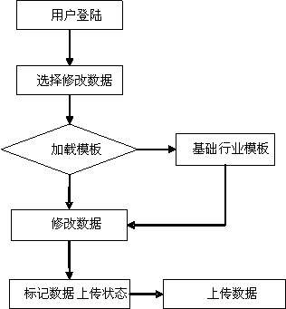

#### 发布商品

该节主要叙述用户利用客户端发布商品的过程，其中发布商品不能离线操作，为实时连线操作。

**功能描述：**

该节主要叙述用户利用客户端发布商品的过程。数据池以系统消息的模式发送发布结果给用户。对于开通国际同步服务的企业，其数据无法发布到国外；未上传到ANCCNet的商品无法发布。

**发布商品逻辑流程：**

1. 用户登录软件系统
2. 选择需要待发布的数据和预发布时间
3. 选择待发布的目标市场或者GLN
4. 发布CIP消息至数据池
5. 数据池根据CIP消息实时发布数据
6. 数据池根据发布时间以系统消息模式反馈发布结果至用户

**发布商品流程图：**

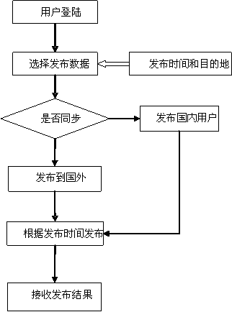

#### 中断/取消发布商品

由于数据池允许延时发布数据，所以中断发布商品为时间未到期的发布操作的对应操作。中断发布以后，系统将不会发布数据。

**功能描述：**

取消商品预发布的操作，该操作对应发布商品但是局限于数据未发布的时候。数据已经发布不能中断发布。

**发布商品逻辑流程：**

1. 用户登录软件系统
2. 选择需要操作的数据并进入数据发布的日志详细页面
3. 选择待取消发布的数据
4. 数据池同步该操作结果至客户端

**发布商品流程图：**

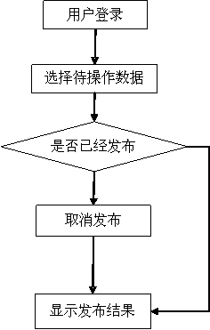

#### 取消发布商品

该节主要叙述用户利用客户端取消发布商品的过程。

**功能描述：**

该节主要叙述用户利用客户端取消发布商品的过程。取消发布的商品将可以删除，其中未上传到数据池的商品，无法取消发布。

**发布商品逻辑流程：**

1. 用户登录软件系统
2. 选择已经发布的数据
3. 设置取消发布商品时间，取消发布时间不能小于发布时间，未设置发布时间的数据不能设置取消发布时间
4. 数据池根据发布时间以系统消息模式反馈发布结果至用户系统

**发布商品流程图：**

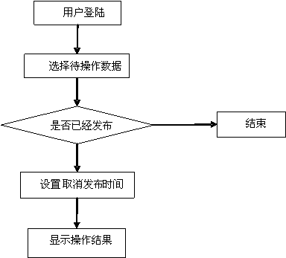

#### 删除商品

该节主要叙述用户利用客户端删除数据的功能。

**功能描述：**

企业用户发布的商品可通过客户端软件直接删除，对于已经上传到ANCCNet和注册的商品数据采用不同的删除策略。其中已上传但未注册的数据可直接删除，对于已经在GR注册的数据不能直接删除。已注册的商品，系统将严格按照GDSN的流程中基于下市时间删除数据。数据池删除成功客户端才可删除否则删除失败。对于未上传的数据，可在客户端直接删除。

**发布商品逻辑流程：**

1. 用户登录软件系统
2. 选择需要删除的数据
3. 系统连接服务器检测数据上传状态
4. 对于未上传的数据可直接删除
5. 已上传未同步的可直接删除
6. 已上传已同步的数据，删除时系统需要发送RCI至GR同时还需要发送CIN消息
7. 服务器端使数据进入保留期限，对用户提示数据已删除
8. 客户端删除数据

**发布商品流程图：**

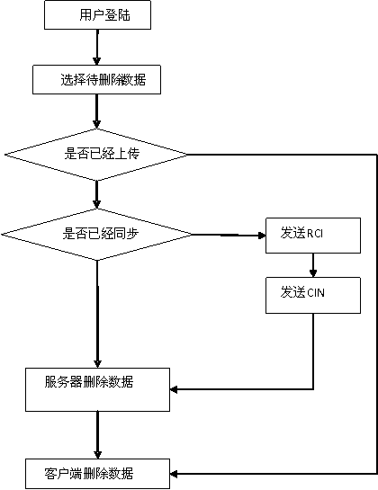

#### 数据列表下载（仅限公开的数据）

**功能描述：**

根据用户订阅产生的数据同步列表，其中仅下载数据的概要信息。数据下载是根据CIN消息产生具体数据。

**数据列表下载逻辑流程：**

1. 用户登录软件系统
2. 选择需同步的订阅，并下载数据列表
3. 连接服务器下载最新匹配的数据
4. 本地入库

**数据列表下载流程图：**

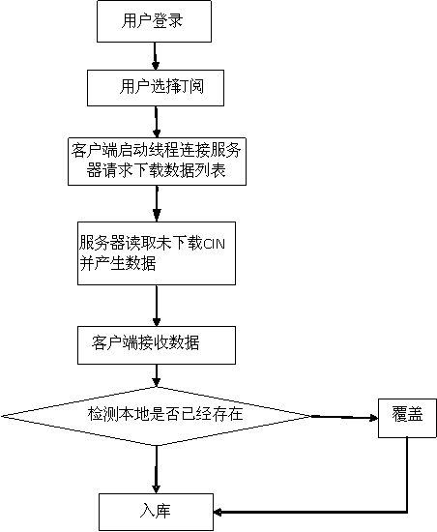

#### 数据版本比较（已下载在本地的同一条数据的多个版本）

**功能描述：**

该功能主要用于企业用户比较已经下载在本地的同一数据多个版本的差异。其中，未下载的数据本软件不提供管理。

**版本比较逻辑流程：**

1. 选择数据
2. 读取数据
3. 系统按照标准数据格式比较各个版本数据差异
4. 显示比较结果

#### 本地数据管理（已下载的本地数据）

**功能描述：**

该功能主要用于企业用户对本地已下载得数据管理，其中具体操作比较多，但没有什么具体的操作逻辑并且和数据池关系也不太大。比如删除本地数据，用户提交删除操作确认即可删除。总结本地数据管理包含如下几个功能：

1. 下载数据删除
2. 单条数据更新

#### 数据上传

**功能描述：**

在大批量数据上传时，因为网络故障或者其他原因导致的断网，死机等都可能导致上传失败。系统上传的数据在ANCCNet可能已经存在，因此设计一个健壮的实用性很强的上传系统是我们面临的问题。

多线程无疑是必需要采用的，除此之外没有更好的方法了。另外还要提供类似于ＦＴＰ的断点续传功能，具体到我们的系统是指每个记录的断点，如果一个记录失败，我们只能是选择重传。对于一条记录，系统在上传时，附唯一性标记，服务端接收后，检查和验证数据，通过根据该记录的唯一性标记，设置一个返回状态，因为是通过Web Service上传数据，客户端是无法直接获取返回值的，可以把该返回值写入session，客户端读取session就可以获得返回值，然后更改数据状态为上传成功。如果收不到返回值，或者返回值表述该数据有问题，则标记该条数据为上传失败数据，并记录原因到该条数据的日志，等问题解决后，再进行下一次上传。

**业务逻辑流程：**

1. 用户录入、修改、修正数据以后需要上传到ANCCNet
2. 用户选择未上传的数据上传
3. 服务端检测用户上传权限
4. 服务器端根据数据存在状态返回交互界面至客户端，比如：是否覆盖、是否修改、是否修正等操作
5. 用户选择最终动作处理数据
6. 服务器端返回上传结果至用户，其中包括成功、失败、失败原因等。

**数据上传流程图：**

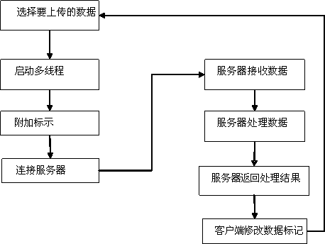

#### 数据下载、导出

**功能描述：**

根据订阅结果下载商品数据详细信息。其中数据下载是数据版本比较的基础，数据比较属于客户端功能，用户手动下载以后的数据才可以比较。

**数据下载业务流程：**

1. 用户进入数据列表页面，选择需要下载的数据
2. 用户选择下载数据的消息格式（提供，Excel，XML等多种格式）
3. 系统记录当前下载数据的版本及其数据详细属性
4. 系统存储标准xml格式一份（用以比较版本）及其用户选择下载格式一份
5. 用户选择存储路径，完成数据导出

#### 数据导入(XML，Excel)

**功能描述：**

该节主要描述用户如何把已有的商品的信息批量导入到现有的软件系统。对于大部分系统成员来说，大都有自己的商品编码信息数据库，有可能是一个Excel文件，或Access数据库，或SQL SERVER数据库等。如果企业只有几十条数据，可直接通过数据池系统的WEB平台录入数据，而对于有大量数据的用户并且商品数据信息不一定完全符合GDS数据标准就需要一个标准的平台替企业转换、导入。

用户的商品信息的问题主要是数据源很随意、数据项不完整，数据格式不对等。本系统通过ADO来连接不同的数据源，大多Windows系统已经附带了常用的数据源的连接驱动，如Excel、Access、MS SQL Server、Oracle等。连接成功后，选择数据表，建立该表的每一个字段和GDS 数据表相关字段的对应关系，完成后就可以执行导入功能。系统在导入之前应该设置检查，来检验GDS所要求的必需填写项目是否完整，该数据是否已经存在，保证数据的唯一性。在数据导入时，能提供容错机制，在发生故障导致数据导入异常时，能自动回滚数据。

**业务逻辑流程：**

1. 企业整理需要导入的数据
2. 企业选择导入的数据方式，比如：Excel, Access等
3. 企业建立数据和GDS标准数据格式间关系
4. 启动软件导入接口，导入数据
5. 显示导入结果

**业务流程图：**

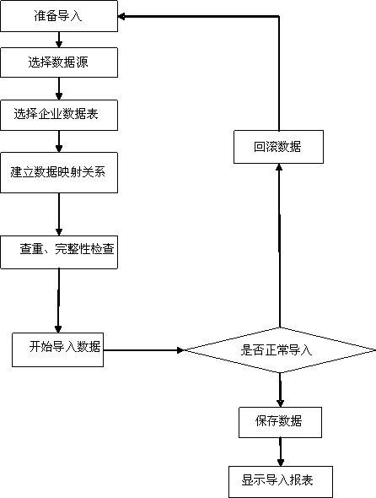

### 价格管理（用户到用户）

企业将商品信息录入到商品信息服务系统之后，可以向特定的贸易伙伴或者目标市场发布，一旦有企业订阅该企业的信息，商品信息即可以在两个企业之间同步，当该商品信息更新时，订阅方就可以收到更新之后的商品信息，可以视为两个企业之间的主数据已经建立同步关系。

#### 发布价格

##### 功能定义

发布价格是指企业向订阅了本企业商品信息的企业发布商品的价格信息，前提条件是该商品的主数据已经同步。

##### 主要流程

发布价格的主要流程如下：

1. 企业从贸易伙伴列表中选择一个贸易伙伴；
2. 价格信息的发布建立在商品主数据已经同步的基础上，所以企业只能从已经与该企业进行主数据同步的商品中选择；
3. 如果该商品已经有价格信息，则可以直接发布，否则，需要针对该贸易伙伴录入价格信息；
4. 如果企业没有价格同步的权限，则需要缴费申请开通该服务；
5. 如果企业开通了价格同步的权限，可以直接发布价格信息；
6. 如果订阅方客户端当前不在线，价格信息先暂存到商品信息服务系统上，等订阅方上线之后，商品信息服务系统将价格信息发送给订阅方

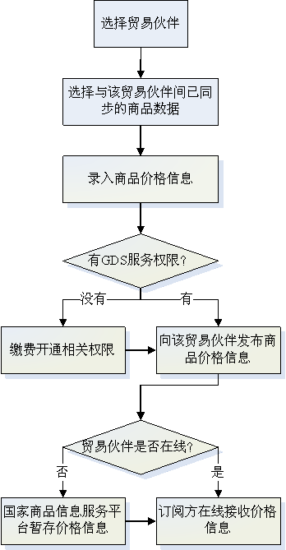

#### 查看价格

订阅方在收到价格信息之后，可以查看价格信息，系统提供多种查看方式，比如：

1. 按贸易伙伴分类查看；
2. 按同类型的商品价格排序查看；
3. 按贸易伙伴所在地分类查看。

### 订单管理（用户到用户）

#### 生成订单

##### 功能定义

企业在获得其所订阅的商品信息的价格信息之后，如果认可该价格，可以通过客户端平台向数据发布方下订单，订单的数据相对简单，主要是需要订购的商品，以及订货数量，同时校验订货数量是否满足最小订货数量，订货方希望的到货时间供货方是否能够满足。

##### 主要流程

生成订单的主要流程如下：

1. 企业从贸易伙伴列表中选择一个贸易伙伴；
2. 订单的生成建立在商品主数据和价格信息已经同步的基础上，所以企业只能从已经与该企业进行主数据和价格信息同步的商品中选择；
3. 如果该商品已经有价格信息，则可以尝试生成订单，否则不行；
4. 如果企业没有生成订单的权限，则需要缴费申请开通该服务；
5. 如果企业开通了生成订单的权限，可以直接生成订单；
6. 如果供货方客户端当前不在线，订单信息先暂存到商品信息服务系统上，等供货方上线之后，商品信息服务系统将订单信息发送给供货方。

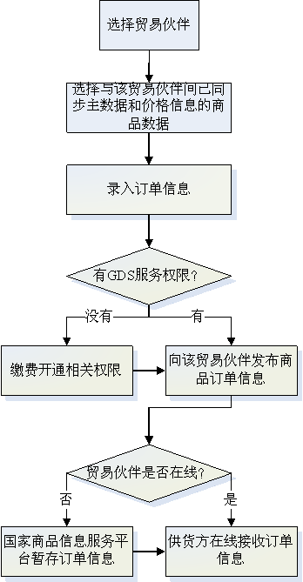

#### 订单管理

订单管理分为供货方和订货方的订单管理。

##### 订货方订单管理

订货方可以查看发送出去的订单，也可以重新再次发送等。

#### 供货方订单管理

供货方可以查看所有收到的订单，查看订单详情。

### 消息管理

#### 商品的回执

##### 接收回执

###### 功能定义

商品的回执管理有以下功能：

1. 收到站内消息直接显示给用户看；
2. 收到站外CIC消息，检测是否符合GDSN BMS-CIC消息的规范（CIC-XML文件是否能够通过校验，ComfirmationStatusCode是否为：Synchronised、Accepted、Review与Rejected四个值之一）；如果不符合则发送GDSNException；如果符合进入下一步流程；
3. 通过检测的站外CIC消息根据以上的4个值的含义做不同的操作；如果值为Synchronised则表示已经同步，商品信息进入同步列表，商品更新要通知；如果为Accepted表示数据接收方已经确认商品信息，但是还没有进行商品同步，商品更新要通知；Review表示接收方对接收到的商品信息有异议，需要核对商品信息，商品更新要通知；Rejected表示，数据接收方对消息不感兴趣，不需要同步，不再需要发送商品更新通知消息。
4. 对于错误信息的显示，共有5个字段；分别是：（1）confirmationStatusCode（回执消息的状态码）各个数据池定义的CIC-Status码表，企业之间互相清楚含义；（2）confirmationStatusCodeDescriptin（回执消息状态码的描述信息）是对于回执消息状态码的描述信息；（3）additionalConfirmationStatusDescription（附加描述）人工录入的自然语言描述；（4）correctiveAction（纠错码）对于纠错有帮助的错误提示信息码表；（5）expectedCorrectiveInformation（纠错提示）为人工自然语言对纠错的提示信息。

###### 流程



##### 发送回执

###### 功能定义

发送商品的回执应该具备以下功能：

1. 针对接收的商品信息能够发送回执信息（站内、站外格式一致）；
2. 只有回执消息状态为Review或Rejected的时候才能填写那5个特征属性；
3. 对于以上提出的5个特征属性提供录入框；（1）confirmationStatusCode（回执消息的状态码）唯一性填写，提供码表选择；（2）confirmationStatusCodeDescriptin（回执消息状态码的描述信息）唯一性填写，匹配上面码表的描述信息，自动填写；（3）additionalConfirmationStatusDescription（附加描述）不填写或者唯一性填写，为人工填写的描述信息，自然语言描述，限制70个字符以内；（4）correctiveAction（纠错码）唯一性填写，提供码表选择；（5）expectedCorrectiveInformation（纠错提示）不填写或者唯一性填写，为人工填写的描述信息，自然语言描述，限制70个字符以内；
4. 对于发送的回执消息，站内直接显示；站外要检测CIC消息是否符合GDSN BMS-CIC消息规范，不符合的提示用户重填，符合的发送出站。

###### 流程



#### 回执、系统消息同步

##### 功能定义

回执消息的同步包括同步到客户端平台上：

1. 如果用户用客户端登录的话，回执消息必须同步到本地数据库；
2. 本地发出的回执消息要入本地数据库与远端服务器；
3. 客户端从服务器下载数据时必须先下载最新的商品信息后才下载回执消息；
4. 离线的时候可以发送离线回执消息；
5. 对于每一个有回执消息的商品，系统必须列出关于该商品的所有回执消息列表，让用户可以看到关于此商品的回执记录；
6. Web用户与客户端用户不允许同时回执消息，提供加锁机制。

#### 回执、系统消息管理（已同步到本地的消息）

##### 功能定义

对于已经同步到本地的消息，客户端有以下的功能：

1. 离线删除本地回执消息同时也要删除服务器上的消息；
2. 一个商品被删除（下市），关于此商品的回执消息也要同时删除（本地与服务器）；
3. 如果商品在web上被删除（下市），但是本地保留有此商品的回执消息，则在用户登录客户端时必须要同步删除本地的回执消息。

#### 订阅消息、系统消息同步

##### 功能定义

1. 服务器的订阅消息（CIS消息）要实时（客户端登录后）同步到本地数据库中；
2. 本地客户端发出的CIS消息必须要实时的同步到远端服务器；
3. 用户客户端发出的离线订阅消息要在登录后实时的同步到服务器上；
4. 同步离线订阅消息时，要检测服务器上没有相同订阅后才能通过客户端发送此订阅消息（站内、站外都试用），同时在服务器上存储这个消息；否则报错（站外错误将接收到GDSNException消息）；
5. 能够根据订阅消息给出所有匹配的商品条目信息（CIN消息）；
6. 国内用户可以登录客户端根据订阅消息列表，从国内同步列表中读取匹配信息，来更新通知消息列表；国际用户可以根据订阅消息从国际同步列表中查询出从国外数据池过来的通知消息；
7. Web用户与客户端用户不允许同时发送订阅消息，提供加锁机制。

#### 订阅消息、系统消息管理（已同步到本地的消息）

##### 功能定义

1. 删除订阅消息：站内，直接删除即可；站外（加入GDS服务）的要发送CIS-Delete消息到全球注册中心；
2. 订阅消息在本地被删除以后，如果离线则删除本地的，登录后必须同步删除服务器上的此条消息。

### 订阅管理

#### 添加订阅

系统中的定义可以分为站内订阅与站外订阅两种。企业用户可以根据自己的权限选择站内订阅与站外订阅；而订阅本身是由不同的订阅条件组合组成的（GLN、GTIN、GPC与TM）。

##### 功能定义

###### 订阅条件的物理属性检测

物理属性检测校验包括：

1. 系统能够根据用户是否拥有国际发布权限，来实时提供目标市场选项表，例如：如果用户有国际发布权限，则在目标市场表中可以看到国外的目标市场代码，如果没有则只能看到国内的；
2. 对于国内订阅，用户只能选择中国的二级目标市场代码；
3. 站内订阅还可以根据关键字搜索方式来查询需要的商品信息；
4. 系统能够检测各个订阅条件如：GLN、GTIN的位数是否正确（GLN13位，GTIN14位）；
5. 如果用户拥有国际发布的权限，系统能够让用户同时发布到国外（发送给GR），进入国际同步流程；
6. 系统不允许用户重复提交CIS消息。

###### 订阅条件的业务逻辑检测

逻辑属性的检测校验包括：

1. 对于国际订阅，如果出现了国际二级目标市场则一定要有相对应的一级目标市场与之对应，例如，二级目标市场选择了发布到纽约，则一级目标市场一定要是美国；
2. 不管是国内订阅还是国际订阅，GLN订阅过程中要检测被订阅GLN是否存在于数据池之中；
3. 发布国际订阅过程中有三种条件组合是不合法的：GTIN+GPC、GTIN+GLN+GPC与GTIN+TM+GPC，因为这三种组合在功能上互相冲突；

##### 流程



#### 接收订阅消息

##### 功能定义

接收订阅并处理的功能如下：

1. 站内直接通过检索数据库来实现匹配，不涉及CIN消息的发布；
2. 收到站外的CIS消息，判断用户是否具有国际同步服务资格；如果有，把匹配后生成的CIN消息发送给相应的国外数据池，如果没有则展示给用户看，但是不发送出站；
3. 对于接收到的国际CIS消息也要能够通过本地的物理属性与业务逻辑检测（见上节）；
4. 对于不符合GDSN规范的CIS都抛弃掉，并发送GDSNException给GR。
5. 接收到的订阅消息中如果包含GTIN，要检测本数据池中是否有该GTIN的商品；如果有该GTIN则进入下一步流程；如果没有该GTIN，国内订阅的情况，给用户错误提示信息，系统不应该允许随意订阅不存在的GTIN；国外订阅则返回GDSNException给GR；对于没有匹配上的CIS，保存在数据库中。

##### 流程

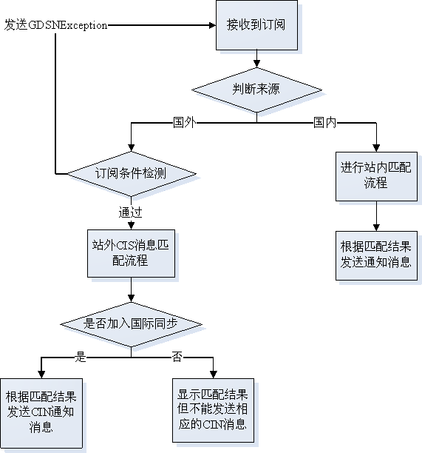

#### 删除订阅

##### 功能定义

删除订阅的功能包括：

1. 对于站内直接删除订阅，对于已经同步了的商品信息没有任何影响；
2. 对于站外的订阅必须走标准GDSN流程，先发送CIS-Delelte消息给GR，然后删除本地的CIS订阅消息，同样对于已经同步了的消息不受任何影响。

##### 流程



#### RFCIN消息的处理

根据GDSN V2.2规范，RFCIN（Request For Catalogue Item Notification）消息是一种特殊的CIS消息。它主要是为了弥补GDSN规范中，一个数据池不能重复发送相同CIS消息来达到实时、多次同步数据的要求（因为CIS消息在GR有备份，RFCIN不在GR备份）的。因此系统必须提供对RFCIN消息的支持。

##### 功能定义

对于RFCIN消息的处理，包括：

1. 只有具有国际同步权限的用户才能发送RFCIN消息；
2. 当接收到一个RFCIN消息时的处理流程与接收到一个CIS消息的流程一致；判断合法性流程也是一样的，不同的只有：RFCIN消息可以重复发送与接收。
3. 根据RFCIN消息的“isReload”属性来修改同步列表中商品的同步属性。isReload为“True”时，表示重发同步列表中没有被用户拒绝的商品信息，不影响同步列表状态；isReload为“False”时，表示重置那些存在同步列表中的并且符合匹配规则的商品的状态信息，并且重新发送这些商品的商品信息。

##### 流程

###### 发送流程

与发送CIS消息的流程完全一致。

###### 接收流程

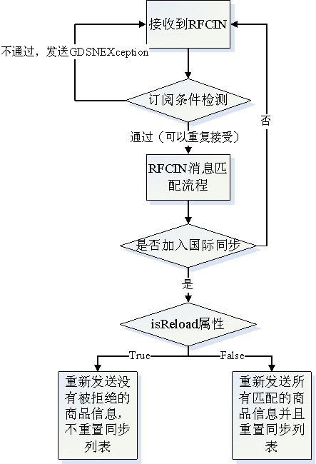

### 系统附加功能

#### 基础配置同步

1. 码表的同步

将GDS系统中的码表下载到本地数据库中。若本地数据库中已存在码表，则删除本地码表，下载新码表。

流程：

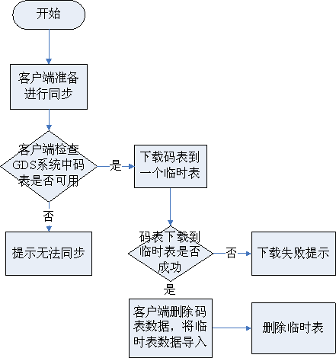

下载过程用到了一个临时表，这样下载失败后，客户端仍然可用原来的码表，不至于系统瘫痪。

1. 订阅的同步

订阅同步是指将ANCCNet中的订阅列表（订阅条件）下载到本地，并使本地列表与服务器中的列表一致。然后用户可选择的将单个订阅的数据（Item信息）下载到客户端数据库。当用户需要查看订阅时，用订阅条件匹配客户端数据库中的订阅信息进行显示。

订阅列表同步流程如下：

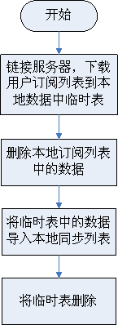

订阅数据流程如下：

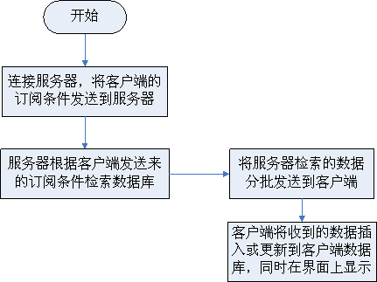

客户端与服务器的链接采用Web Service方式。

同步完成后，客户端可以在离线状态下查看订阅数据信息。通过客户端的订阅条件匹配客户端的数据进行检索。

1. 模板的同步

模板分为两中类型：一是GDS系统提供的模板；二是用户自己定义的模板。模板以XML文件形式存在，其中包含最近一次的更新日期，和版本号。文件名为：模板名_模板类型_版本号_yyyy_mm_dd_hh_MM_ss.xml,其中yyyy代表年份，mm代表月份，dd代表天，hh代表小时，MM代表分钟，ss代表秒。

对于GDS系统提供的模板，同步是将模板下载到本地客户端；而用户自定义模板可以双向传输。流程图如下：

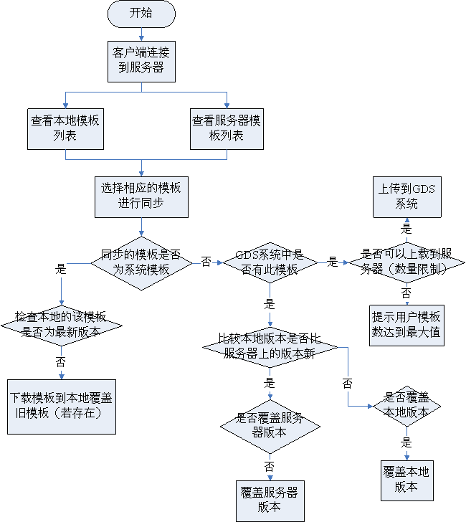

1. 合作伙伴的同步

合作伙伴同步是将合作伙伴信息上传服务器或下载到本地。需要同步的信息有：合作伙伴的名称、GLN、及合作伙伴成员组（包含若干合作伙伴的一个组）。流程图如下：

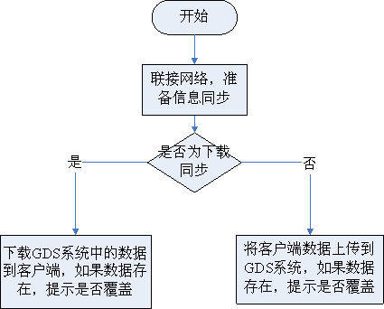

#### 系统的智能升级

智能升级功能采用基于Microsoft 的 WinForm上用WebServices来实现软件的在线升级功能。为了实现客户端在线智能升级，除主程序外，需要在客户端增加一个升级程序。所以的升级任务都由升级程序完成。升级信息以XML文件的形式保存在服务器上。升级流程如下：

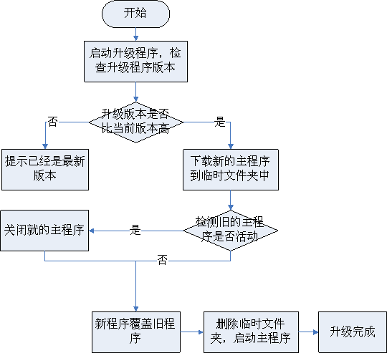

流程说明：

1. 启动升级程序，升级程序连接到网站，检测最新版本的升级包；
2. 若无更新的版本，则进行提示；否则进行下一步；
3. 下载新的主程序及更新用到的各种文件；
4. 检测旧版本的主程序是否启动，如果启动，则关闭；
5. 用新程序覆盖就程序；
6. 删除临时文件夹，启动主程序；
7. 升级完毕。

实现自动升级功能，供用户选择。若启用自动升级功能，则当主程序启动时，触发升级程序自动检测服务器有无新版本，如果有提示用户是否更新。

### 系统配置

#### 数据池配置

1. 企业用户配置

此配置信息包含企业的基本信息和用此客户端工作的用户的基本信息。

企业信息有：企业名称、企业GLN。

用户信息有：用户名称、用户密码、用户在GDS系统中的登录名及密码。

用户登录进客户端后，若要和ANCCNet通讯，则需要用到用户在GDS系统中的用户名和密码来确定用户的权限及记录系统日志。

1. AS2服务器配置

若用户需要使用AS2组件与GDS系统进行通信，需要配置AS2服务器。AS2服务器由两部份组成：发送服务器，接收服务器。

发送服务器可以和Windows Form程序集成，而接收服务器寄宿在IIS程序中，这两个服务器可以共享一套AS2配置文件。结构如下图：

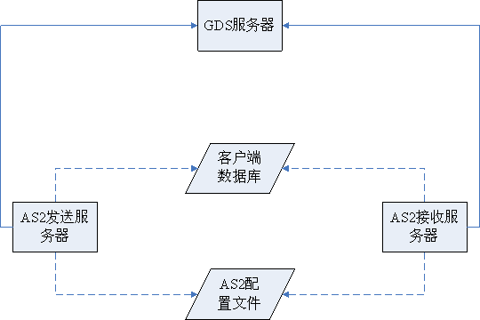

AS2发送服务器加载AS2配置文件，从数据库中取数据向GDS服务器发送；AS2接收服务器将接收到的数据处理后存入客户端数据库。

AS2进行数据通信时，需要数字证书密钥对，为了方便用户生成证书，在客户端程序中增加一个证书生成模块。同时提供证书配置向导，将用户私钥和GDS数据池公钥配置到AS2配置文件中。

AS2配置文件信息提供单独的界面进行配置，需要配置的信息有：

* GDS系统的GLN、公钥证书、服务器接收地址；
* 用户的企业的GLN、消息接收地址；
* 消息是否加密、是否压缩、是否签名；
* AS2消息时是否要求消息加密、是否要求消息签名。

1. 数据池服务器配置

操作系统：Windows XP、Windows 2000、Windows 2003；

组件：.Net Framework 2.0、IP*Works EDI V7.0、IIS 6.0；

#### 自动商品数据同步（时间、周期）

自动商品数据同步是指制定一个定时策略，周期性的进行商品数据的同步。此处只是设计定时策略，商品数据同步参见2.2.1。流程图如下：

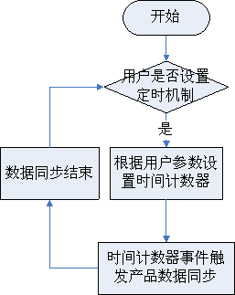

流程说明:

1. 在客户端启动时，检查用户是否设置了商品数据自动同步机制；
2. 如设置了商品数据自动同步机制，则启动时间计数器；
3. 时间计数器时间到，触发商品数据同步，并停止时间计数器；
4. 当数据同步结束后，重新启动时间计数器，进入下一个循环。

备注：

1. 在时间计数器触发事件后要停止，同步结束后再启动，防止一次同步还没完，又启动了另一个同步进程。
2. 用户可以随时启动或停止自动数据同步。启动数据自动同步时，系统启动时间计数器；停止消息自动同步时，系统停止时间计数器。

#### 自动消息同步设置（时间、周期）

自动消息同步和自动商品数据同步一样类似，是指制定一个定时策略，周期性的进行消息同步。此处只是设计定时策略，商品数据同步参见2.2.1。流程图如下：

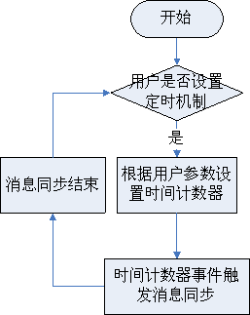

流程说明:

1. 在客户端启动时，检查用户是否设置了消息同步定时机制；
2. 如设置了定时机制，则启动时间计数器；
3. 时间计数器时间到，触发消息同步，并停止时间计数器；
4. 当消息同步结束后，重新启动时间计数器，进入下一个循环。

备注：

1. 在时间计数器触发事件后要停止，同步结束后再启动，防止一次同步还没完，又启动了另一个同步进程。
2. 用户可以随时启动或停止自动消息同步。启动消息自动同步时，系统启动时间计数器；停止消息自动同步时，系统停止时间计数器。

### 其他功能

#### 分类的同步

分类信息的同步主要是将最新的分类代码以及描述同步到客户端。实现原理跟码表的同步类似。

#### 合作伙伴的同步

合作伙伴的同步包括：

1. 合作伙伴列表
2. 合作伙伴配置的AS2信息

### 系统功能组合方案

客户端平台的功能总体规划如上面的功能描述，但是当前现实的市场环境中，很多企业的需求是多元化的，制造业企业也可能使用订阅的功能，需要下载数据，采购企业同时也可能生产自己的商品，需要管理商品数据，所以，客户端平台提供的各项功能可以进行有机的组合，具体来说有商品信息管理系统PIM和商品信息抓取系统PIS两种。

#### PIM组合方案

PIM具备的功能主要有：

1. 商品信息的批量导入
2. 商品信息的批量上传；
3. 商品信息的离线管理；
4. 商品信息发布；
5. 商品价格信息管理等。

#### PIS组合方案

PIS具备的功能主要有：

1. 商品信息订阅；
2. 商品信息的批量下载；
3. 商品信息的批量导出；
4. 商品订单信息管理等。

# 门户网站（以7月份的昌平会议为准）

对于门户网站，我们主要从实用的角度出发，设计了以下几个栏目：

## 产品检索

输入商品的GTIN，厂家的名称，产品的名称，产品分类，目标市场，添加时间，最近修改的时间等信息作为查询条件进行产品的查询，查询结果分页显示在前台页面中。

## 登录窗口

用户输入卡号和密码及校验码，进行权限认证，考虑与编码中心网站结合，实行单点登陆。

## GDS介绍

## 商品UNSPSC分类展示

主要展示GDS的功能及通过质量验证的全球统一的商品分类展示，以供企业用户查看商品的信息。

## 商品信息显示

显示所有的商品的信息，包括商品质量信息不合格的商品，增加商品质量的信息反馈的显示，包括属性参数与实物是否相符，如果不相符，说明不相符合的地方，可以输入厂商、分类搜索商品，限制搜索结果的个数，并提示用户输入更多条件搜索。

要同时显示厂商。

## 商品防盗链，防下载

展示的网站地址里的参数不能出现连续的数值或字符串，查询的商品结果不能拷贝，网站的页面不能下载保存等。

# 项目提交文档

* 项目实施计划书；
* 软件需求说明书；
* 系统设计说明书；
* 数据库设计说明书；
* 测试计划；
* 测试报告；
* 开发进度月报；
* 用户手册；
* 项目开发总结报告。